

**RIRIS ELFRIDA SIHOMBING P07539018070**

**POLITEKNIK KESEHATAN KEMENKES MEDAN JURUSAN FARMASI**

**2021**

Sebagai Syarat Menyelesaikan Pendidikan Program Studi Diploma III Farmasi



**RIRIS ELFRIDA SIHOMBING P07539018070**

**POLITEKNIK KESEHATAN KEMENKES MEDAN JURUSAN FARMASI**

**2021**

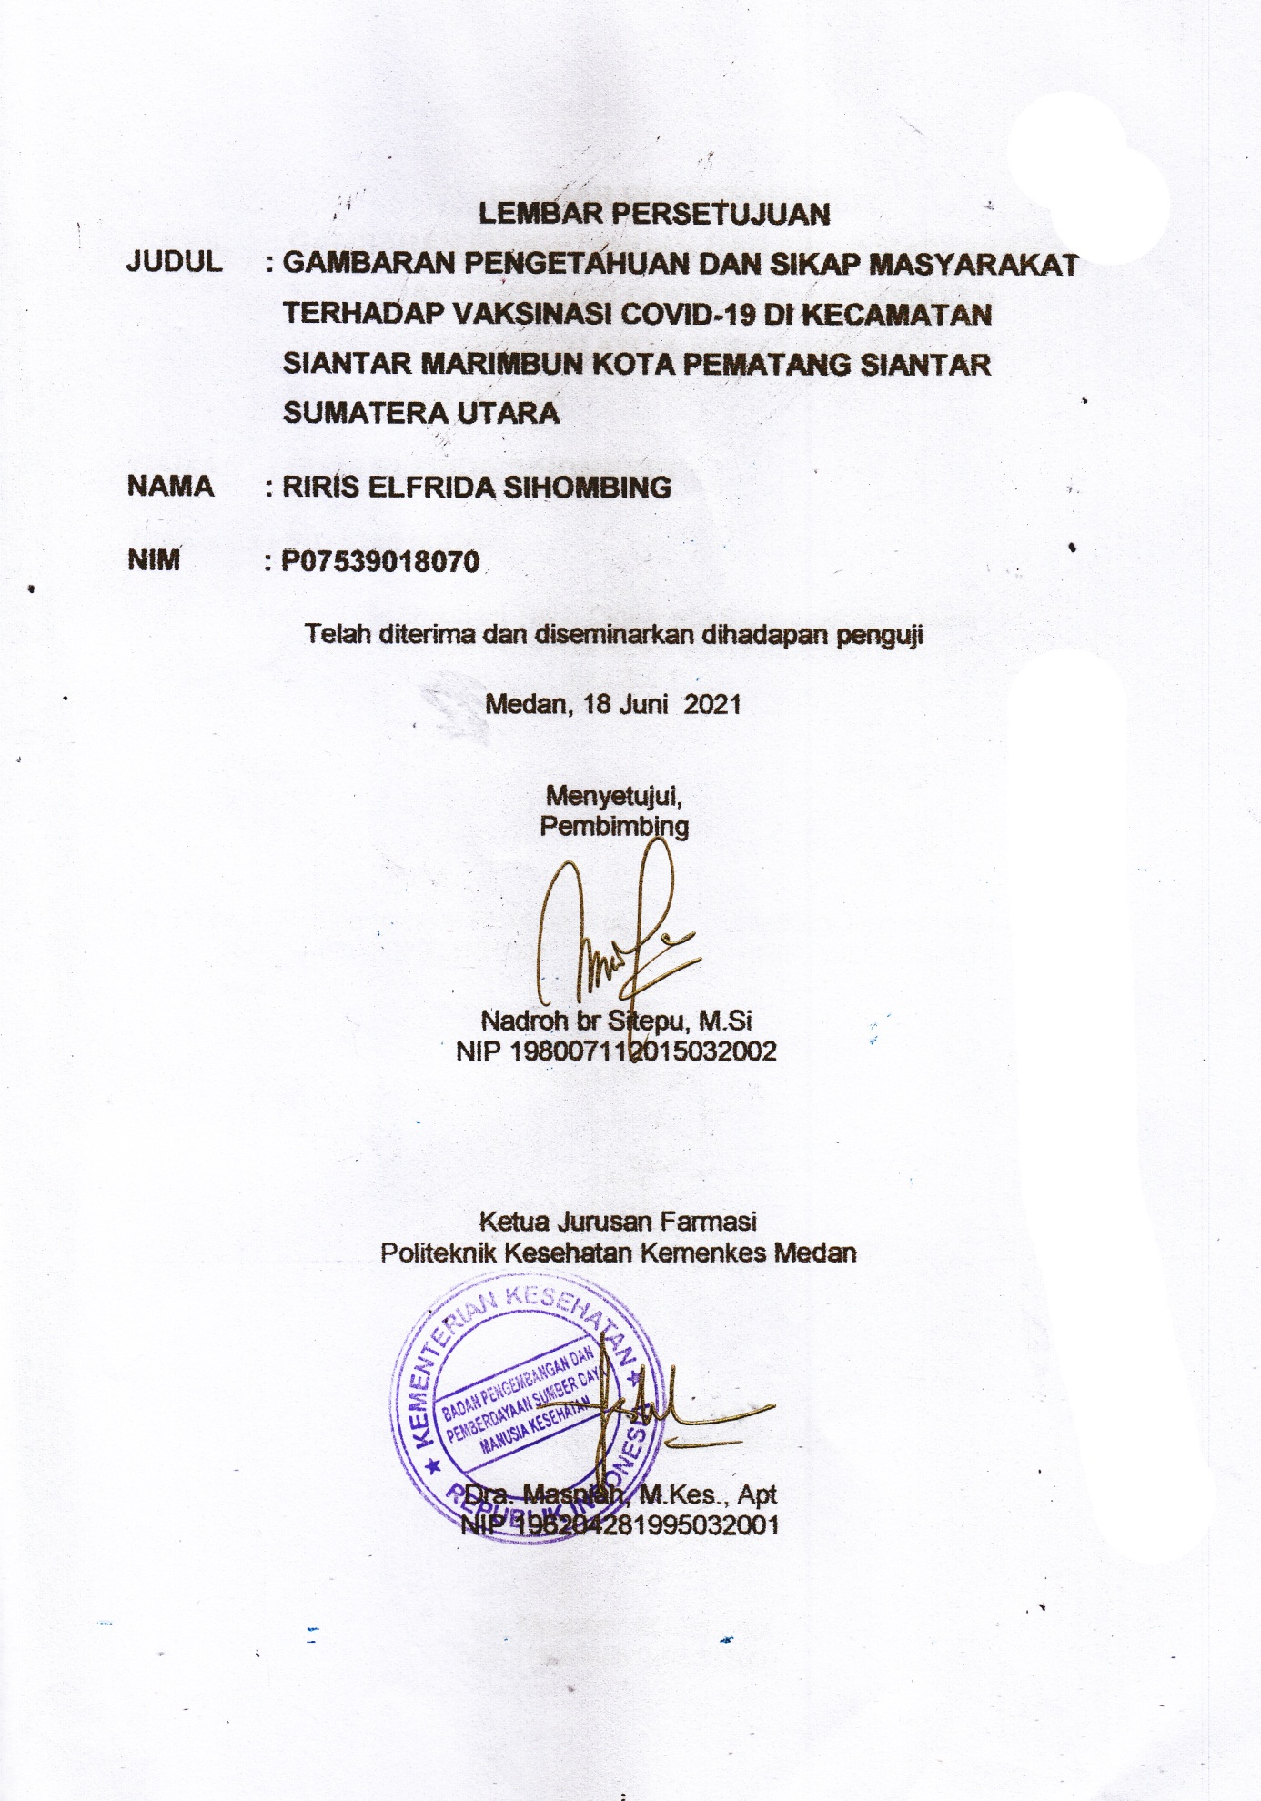

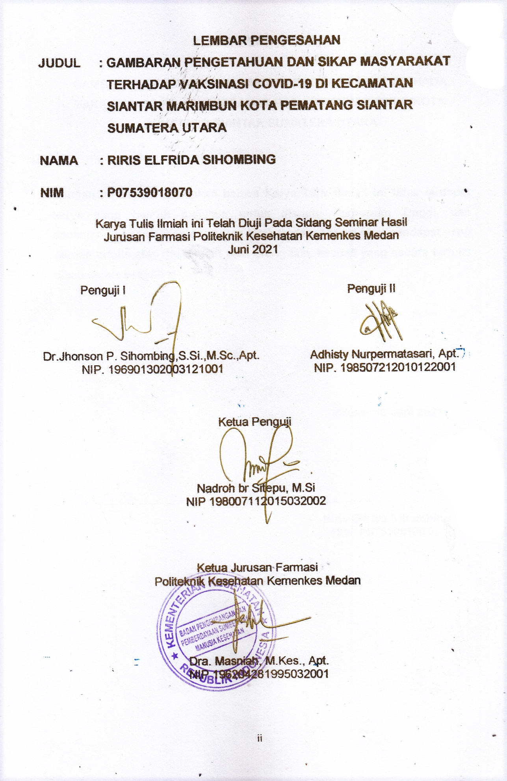

## GAMBARAN PENGETAHUAN DAN SIKAP MASYARAKAT TERHADA VAKSINASI COVID-19 DI KECAMATAN SIANTAR MARIMBUN KOTA PEMATANG SIANTAR SUMATERA UTARA

**Dengan ini saya menyatakan bahwa Karya Tulis Ilmiah ini tidak terdapat karya yang pernah diajukan untuk disuatu Perguruan Tinggi, dan sepanjang pengetahuan saya juga tidak terdapat karya atau pendapat yang pernah ditulis atau diterbitkan oleh orang lain, kecuali yang secara tertulis diacu dalam naskah ini.**

## Medan, 18 Juni 2021

**Riris Elfrida Sihombing NIM P07539018070**

iii

POLITEKNIK KESEHATAN KEMENKES MEDAN JURUSAN FARMASI

KTI, JUNI 2021

Riris Elfrida Sihombing

## GAMBARAN PENGETAHUAN DAN SIKAP MASYARAKAT TERHADAP VAKSINASI COVID-19 DI KECAMATAN SIANTAR MARIMBUN KOTA PEMATANG SIANTAR SUMATERA UTARA

xii + 37 halaman, 7 tabel, 3 gambar, 8 lampiran.

## ABSTRAK

Pada akhir tahun 2019 muncul suatu pandemi yang berasal dari Cina di Kota Wuhan yang dikenal dengan nama COVID-19 yang merupakan penyakit infeksi virus yang disebabkan oleh SARS-Cov *(Severe Acute Respiratory Syndrome Corona Virus)* yang menyerang pernafasan. Melihat situasi seperti ini Pemerintah mengambil kebijakan dengan dilakukannya anjuran *social distancing* dan melakukan pengembangan pembuatan vaksin untuk mencegah semakin luasnya penyebaran pandemi ini.

Penelitian ini bertujuan untuk mengetahui gambaran pengetahuan dan sikap masyarakat terhadap vaksinasi COVID-19 di Kecamatan Siantar Marimbun Kota Pematang Siantar Sumatera Utara. Dengan menggunakan metode penelitian bersifat survey deskriptif, pengambilan sampel menggunakan metode purposive sampling dengan jumlah sampel yang diambil sebanyak 52 responden. Hasil penelitian menunjukkan bahwa pengetahuan Masyarakat di Kecamatan Siantar marimbun dengan kategori sangat baik (63,46%), baik (25%), cukup baik (9,62%), kurang baik (1,92%). Dan tingkat sikap masyarakat dalam kategori sangat baik (9,62%), baik (86,53%), cukup baik (3,85%), dan tidak ada

responden dengan kategori kurang baik (0%).

Maka dari hasil penelitian ini dapat ditarik Kesimpulan yaitu gambaran pengetahuan masyarakat berada dalam kategori sangat baik (76,73%) dan gambaran sikap berada dalam kategori baik (74,42%).

Kata kunci : Pengetahuan, Sikap, Vaksinasi, COVID-19 Daftar bacaan : 11 (2012-2021)

iv

MEDAN HEALTH POLYTECHNICS OF MINISTRY OF HEALTH PHARMACY DEPARTMENT

SCIENTIFIC PAPER, JUNE 2021

Riris Elfrida Sihombing

## DESCRIPTION OF COMMUNITY KNOWLEDGE AND ATTITUDE TO COVID-19 VACCINATION IN SIANTAR MARIMBUN DISTRICT, PEMATANG SIANTAR, NORTH SUMATERA

xii + 37 pages, 7 tables, 3 pictures, 8 attachments.

## ABSTRACT

At the end of 2019 a pandemic emerged from the city of Wuhan in China, known as COVID-19, a viral infectious disease caused by SARS-CoV (Severe Acute Respiratory Syndrome Corona Virus) which attacks the respiratory tract. Observing this situation, the government took a policy to encourage people to social distancing and encourage the development and production of vaccines to prevent the spread of this disease.

This study aims to describe the knowledge and attitudes of the community towards COVID-19 vaccination in Siantar Marimbun District, Pematang Siantar, North Sumatra. This research is a descriptive survey study that examines 52 samples obtained through purposive sampling technique.

Through the results of the study obtained data on the characteristics of the community in Siantar Marimbun District as follows: 63.46% of respondents have a level of knowledge in the very good category, 25% in the good category, 9.62% in the fairly good category, and 1.92% in the poor category. ; 9.62% of respondents have an attitude level in the very good category, 86.53% in the good category, 3.85% in the quite good category, and 0% in the poor category.

This study concludes that people's knowledge is in the very good category (76.73%) and attitudes are in the good category (74.42%).

Keywords : Knowledge, Attitude, Vaccination, COVID-19 References : 11 (2012-2021)

v

# KATA PENGANTAR

Puji dan syukur penulis ucapkan kehadirat Tuhan Yang Maha Esa atas segala Rahmat dan Karunia-Nya sehingga penulis dapat menyelesaikan penelitian dan Karya Tulis Ilmah ini. Adapun judul Karya Tulis Ilmiah Ini adalah **“GAMBARAN PENGETAHUAN DAN SIKAP MASYARAKAT TERHADAP VAKSINASI COVID-19 DI KECAMATAN SIANTAR MARIMBUN KOTA**

**PEMATANG SIANTAR SUMATERA UTARA”.** Karya Tulis Ilmiah ini disusun sebagai salah satu syarat dalam menyelesaikan pendidikan Program Diploma III Jurusan Farmasi Poltekkes Kemenkes Medan.

Selama melakukan penelitian ini dan penyusunan Karya Tulis Ilmiah ini, penulis banyak mendapat bantuan, bimbingan, saran dan semangat dari banyak pihak. Untuk itu pada kesempatan ini penulis banyak mengucapkan terimakasih sebesar-besarnya kepada:

1. Ibu Dra. Ida Nurhayati, M.Kes, selaku Direktur Politeknik Kesehatan Kemenkes Medan.
2. Ibu Dra. Masniah, M.Kes., Apt , selaku ketua jurusan sekaligus pembimbing akademik yang telah membimbing penulis selama menjadi mahasiswa di Jurusan Farmasi Politeknik Kesehatan Kemenkes Medan.
3. Ibu Rosnike Merly Panjaitan, ST., M.Si, selaku pembimbing akademik yang telah memberi masukan dan saran kepada penulis.
4. Ibu Nadroh br Sitepu, M.Si selaku pembimbing dan ketua penguji Karya Tulis Ilmiah yang telah bersedia meluangkan waktunya dengan penuh kesabaran untuk membantu, membimbing, mengarahkan dan memotivasi penulis dalam menyelesaikan Karya Tulis Ilmiah ini.
5. Bapak Dr. Jhonson P. Sihombing, S.Si.,M.Sc.,Apt, selaku penguji I dan Ibu Adhisty Nurpermatasari,Apt, selaku penguji II Karya Tulis Ilmiah selaku memberi masukan kepada penulis.
6. Seluruh dosen dan staf Jurusan Farmasi Politeknik Kesehatan Kemenkes Medan.
7. Kedua orang tua Bapak Alm. Rocky Baldwin Sihombing walaupun telah tiada penulis selalu bersyukur dan berdo’a Kepada Tuhan Semoga amal dan ibadahnya diterima di sisi Tuhan, dan Mamak Junetti Simorangkir, Saudara Kandung Kakak Rytha E Sihombing, Sari N Sihombing, serta Riwati S

vi

Sihombing, yang dengan tulus, penuh kasih sayang dan kesabaran memberikan kepercayaan, dorongan semangat, dukungan material dan doa yang tidak pernah putus sehingga dapat menyelesaikan studi. Khususnya buat Mamak terimakasih untuk kasih sayang dan perhatiannya selama ini, untuk motivasi yang selalu Mamak berikan, semoga kelak penulis bisa segera membanggakan kalian.

1. Semua pihak yang tidak dapat penulis sebutkan satu per satu yang telah membantu penulis dalam penyusunan karya tulis ilmiah ini, terlebihi buat Josua P.Sembiring yang sudah banyak membantu. Atas segala do’a, semangat, bantuan dan motivasi penulis ucapkan terimakasih yang sebesar- besarnya.

Penulis menyadari bahwa Karya Tulis Ilmiah ini masih jauh dari kesempurnaan. Oleh karena itu penulis menggarapkan kritik dan saran yang membangun demi kesempurnaan Karya Tulis Ilmiah ini.

Akhir kata penulis mengucapkan terima kasih dan semoga Karya Tulis Ilmiah dapat memberikan manfaat bagi pembaca.

## Medan, Juni 2021 Penulis

**Riris Elfrida Sihombing**

vii

## DAFTAR ISI

Halaman LEMBAR PERSETUJUAN i

LEMBAR PENGESAHAN ii

ABSTRAK iv

ABSTRAC v

KATA PENGANTAR vi

DAFTAR ISI viii

DAFTAR TABEL x

DAFTAR GAMBAR xi

DARTAR LAMPIRAN xii

BAB I PENDAHULUAN 1

* 1. Latar Belakang 1
  2. Perumusan Masalah 3
  3. Tujuan Penelitian 4
  4. Manfaat Penelitian 4

BAB II TINJAUAN PUSTAKA 5

* 1. Pengertian Pengetahuan 5
     1. Faktor-faktor yang mempengaruhi pengetahuan 6
  2. Konsep Teori Sikap 7
     1. Pengertian Sikap 7
  3. COVID- 19 9
  4. Vaksin COVID-19 (Corona Virus Disease 2019) 10
  5. Kerangka Konsep 12
  6. Definisi Operasional 12

BAB III METODE PENELITIAN 13

* 1. Jenis dan Desain Penelitian 13
     1. Jenis Penelitian 13
     2. Desain Penelitian 13
  2. Lokasi dan Waktu Penelitian 13
     1. Lokasi Penelitian 13
     2. Waktu Penelitian 13

viii

* 1. Populasi dan Sampel Penelitian 14

3.3. Populasi 14

3.3.2 Sampel 14

* 1. Jenis dan Cara Pengumpulan Data 14
  2. Pengolahan dan Analisis Data 14

BAB IV HASIL DAN PEMBAHASAN 17

* 1. Hasil 17
     1. Data pendahuluan (Karakteristik Responden)… 17
     2. Data Pengetahuan Responden 19
     3. Data Sikap Responden 20
  2. Pembahasan… 20
     1. Pendahuluan (Karakteristik responden) 20
     2. Tingkat Pengetahuan Masyarakat Terhadap Vaksinasi COVID- 19 22
     3. Tingkat Sikap Masyarakat Terhadap Vaksinasi COVID- 19… 22

BAB V KESIMPULAN DAN SARAN 23

* 1. Kesimpulan 23
  2. Saran 23

DAFTAR PUSTAKA 24

ix

# DAFTAR TABEL

Halaman

Tabel 4.1 Distribusi Frekuensi Berdasarkan Karakteristik Responden 17

Tabel 4.2 Distribusi Frekuensi Berdasarkan Identifikasi COVID-19 18

Tabel 4.3 Distribusi Frekuensi Berdasarkan Risiko terhadap infeksi COVID- 19 18

Tabel 4.4 Distribusi Frekuensi Berdasarkan Dampak Pandemi COVID- 19… 19

Tabel 4.5 Distribusi Frekuensi Mendapatkan Vaksin COVID-19 19

Tabel 4.6 Distribusi Frekuensi Tingkat Pengetahuan Responden 19

Tabel 4.7 Distribusi Frekuensi Tingkat Sikap Responden… 20

x

# DAFTAR GAMBAR

Gambar 2.1 Kerangka Konsep 12

Gambar 5.1 Gambar 5.1 Penyebaran kuesioner melalui grup *WhatsApp* 33

Gambar 5.2 Penyebaran kuesioner melalui sosial media *(Facebook)* 34

xi

# DAFTAR LAMPIRAN

Halaman Lampiran 1 Surat Pernyataan Persetujuan Menjadi Responden… 25

Lampiran 2 Surat Permohonan Izin Penelitian 26

Lampiran 3 Surat Keterangan Pelaksanan Penelitian 27

Lampiran 4 Daftar Pertanyaan/Kuesioner… 28

Lampiran 5 Penyebaran kuesioner… 33

Lampiran 6 Ethical Clearance 35

Lampiran 7 Kartu Bimbingan KTI 36

Lampiran 8 Master Tabel 37

xii

# BAB I PENDAHULUAN

* 1. **Latar Belakang Masalah**

Pada akhir tahun 2019 tepatnya di bulan desember muncul suatu pandemi yang berasal dari Cina tepatnya dikota Wuhan. Badan kesehatan wuhan menginformasikan terdapat spesies baru atau novel beta-coronavirus atau 2019-nCoV, yang sekarang dikenal dengan nama coronavirus 2 (SARS- CoV-2). Badan kesehatan dunia atau WHO mendeklarasikan sebagai virus corona (COVID- 19) sebagai pandemi pada bulan maret 2020. Pandemi adalah epidemi yang menyebabkan kematian secara luas melintasi batasan internasional dalam waktu yang sangat singkat. Per tanggal 28 Januari 2021, pandemi yang disebabkan oleh virus corona berakibat terjadi secara global dengan 2.166.440 kematian dari total 100.455.529 kasus terinfeksi virus ini. Dan di Indonesia terdapat 1.037.997 kasus terinfeksi virus COVID-19,dengan 29.331 jiwa kasus kematian. Di provinsi Sumatera Utara terdapat 20.591 kasus COVID- 19 dengan 738 kasus kematian. Sedangkan di Kota Pematang Siantar terdapat 757 kasus dengan 18 kasus kematian akibat dari Virus COVID- 19.(www.covid19.go.id)

Corona dalam bahasa Inggris “*crown*” artinya mahkota. Sebutan ini diambil dari struktur dinding virus yang memiliki duri atau “*spike*” yang mengelilingi sel, sehingga membentuk mirip mahkota. Protein pada mahkota dinding sel SARS-CoV-2 (*Spike* protein) bisa berikatan dengan reseptor dinding sel manusia. Ikatan protein dan dinding sel ini akan membuka jalan masuk buat virus untuk menginvasi. Di dalam sel manusia, virus corona akan bereplikasi dan memperbanyak diri. Setelah jumlahnya bertambah virus ini akan keluar dari sel, dan menyebar keseluruh tubuh melalui aliran darah.(coronavirus-Dasdo). COVID-19 merupakan penyakit infeksi virus yang disebabkan oleh SARS-Covid *(Severe Acute Respiratory Syndrome Corona virus*) yang menyerang pernafasan. Menurut WHO, virus Corona ditularkan melalui droplet atau cairan dari mulut dan hidung yang dihasilkan ketika seseorang itu terinfeksi virus Corona, ketika seseorang batuk, bersin, atau berbicara. Virus Corona dapat menyebar dari orang ke orang lain melalui droplet yang keluar dari hidung

1

mau pun mulut dan tentunya bisa jatuh kepermukaan benda- benda sekitar. “ Orang yang kemudian menyentuh benda tersebut, lalu menyentuh mata, hidung, dan mulutnya, dapat menyebabkan tertular virus Corona, yang juga bisa terjadi kalau orang menghirup droplet yang keluar dari batuk, atau napas orang yang terjangkit oleh virus Corona. Karena itu penting sekali bagi kita untuk menjaga jarak, paling tidak satu meter dari orang yang sakit. SARS-CoV-2 bisa hidup pada permukaan benda mati hinga berjam-jam (8-16 jam). ([www.covid19.go.id](http://www.covid19.go.id/)).

WHO telah menetapkan COVID-19 sebagai darurat kesehatan global. Gejala klinis yang umum terjadi yaitu demam, sakit tenggorokan,flu, batuk, mialgia, sakit kepala, kelelahan, sesak atau sesak nafas, hilangnya penciuman dan indera perasa. (Davesh Joshi,Rashi Bahuguna). Orang yang mengalami gejala ini harus menjalani isolasi mandiri atau kerumah sakit selama kurang lebih 14 hari. Melihat situasi seperti ini salah satu cara yang sangat memungkinkan untuk mencegah semakin luasnya penyebaran pandemi ini adalah dengan pengembangan pembuatan vaksin. Terkait perkembangan virus corona tersebut, akhirnya pemerintah membuat kebijakan sebagai langkah pertama yaitu berupa anjuran *social distancing*. Selain mengatur jarak antar orang, agar kemungkinan peluang tertular penyakit bisa menjadi lebih rendah. Implikasinya bahwa pertemuan-pertemuan dengan jumlah yang besar dan yang memungkinkan terjadinya penumpukan orang harus dihindari. Selain tetap melakukan pencegahan melalui upaya pola hidup bersih dan sehat dengan selalu mencuci tangan menggunakan sabun dengan air yang mengalir (3M).

Presiden Republik Indonesia (RI) telah membentuk tim nasional percepatan pengembangan vaksin COVID-19. Keputusan Presiden Nomor 18/2020 yang dikeluarkan pada tanggal 3 September 2020 menetapkan pembentukan tim pengembangan vaksin COVID-19 di bawah pengawasan Menteri Koordinator Bidang Perekonomian. Kementerian Riset dan Teknologi bertanggung jawab untuk melaporkan tugas harian tim kepada Presiden. Pada tanggal 6 Oktober 2020, Presiden menandatangani dan mengeluarkan Peraturan Presiden (Perpres) tentang pengadaan vaksin dan pelaksanaan program vaksinasi untuk menanggulangi pandemi COVID-19. Perpres tersebut menetapkan bahwa pemerintah akan mempersiapkan pengadaan dan distribusi vaksin serta pelaksanaan vaksinasi. Perpres tersebut menetapkan PT. Bio Farma, perusahaan farmasi milik negara, untuk menyediakan vaksin melalui

kerja sama dengan berbagai institusi internasional. Perpres ini juga menetapkan Kementerian Kesehatan (Kemenkes) mengatur jalannya distribusi vaksin dan program vaksinasi nasional. ([www.who.int/indonesia)](http://www.who.int/indonesia))

Badan Pengawas Obat dan Makanan (BPOM) resmi memberikan izin penggunaan darurat atau *Emergency Use Authorization (EUA)* kepada vaksin virus Corona ( COVID-19) yaitu vaksin CoronaVac produksi Sinovac, Vaksin AstraZeneca melalui COVAC *Facility*. Vaksin COVID-19 membutuhkan dua kali dosis penyuntikan dan perlu waktu satu bulan untuk ciptakan imunitas. Suntikan pertama dilakukan untuk memicu respon kekebalan awal dan suntikan kedua untuk menguatkan respons imun yang telah terbentuk. Vaksin membutuhkan waktu 14-28 hari setelah penyuntikan kedua untuk membangun jumlah antibodi yang optimum supaya memberikan perlindungan maksimal. Vaksin Sinovac adalah vaksin yang berisi virus mati atau *inactivated* jadi hampir tidak mungkin menyebabkan seseorang terinfeksi. Bila seorang dinyatakan positif setelah vaksinasi, artinya sudah terpapar virus COVID-19 tapi tidak menunjukkan gejala. Yang diharapkan pasca vaksinasi adalah tes antibodi menjadi reaktif , artinya kekebalan telah dibentuk. (www.covid19.go.id))

Dari data tersebut diatas, dengan jumlah kasus positif dan kematian akibat terinfeksi virus COVID-19, dapat disimpulkan bahwa masih banyak kalangan masyarakat yang tidak mengetahui bagaimana cara penyebaran virus corona ini, bagaimana gejala awal dari virus corona ini dan apa tindakan yang harus dilakukan untuk memutus rantai penyebaran virus corona ini. Berdasarkan hal tersebut, peneliti tertarik untuk mengetahui gambaran pengetahuan dan sikap mayarakat terhadap vaksinasi COVID-19 di Kecamatan Siantar Marimbun Kota Pematang Siantar Sumatera Utara, untuk dijadikan target mencari informasi tentang virus Corona dan cara memutus penyebaran COVID-19 dengan dilakukannya vaksinasi.

# Perumusan Masalah

Berdasarkan batasan masalah maka yang menjadi rumusan masalah dalam penelitian ini adalah :

1. Bagaimanakah gambaran pengetahuan masyarakat di Kecamatan Siantar Marimbun Kota Pematang Siantar tentang vaksinasi COVID-19?
2. Bagaimanakah sikap masyarakat di Kecamatan Siantar Marimbun Kota Pematang Siantar terhadap vaksinasi COVID- 19?

# Tujuan Penelitian

Berdasarkan rumusan masalah, maka yang menjadi tujuan dari penelitian ini adalah :

1. Untuk mengetahui gambaran pengetahuan masyarakat di Kecamatan Siantar Marimbun Kota Pematang Siantar terhadap vaksinasi COVID-19.
2. Untuk mengetahui sikap masyarakat di Kecamatan Siantar Marimbun Kota Pematang Siantar terhadap vaksinasi COVID-19.

# Manfaat Penelitian

Adapun manfaat yang diharapkan dari penelitian ini adalah :

1. Untuk penulis, dapat menambah wawasan dan pengetahuan terutama dalam hal pandemi COVID-19 dan Vaksin COVID-19.
2. Untuk Instansi, dapat menambah informasi dan pengetahuan sehingga bisa di jadikan dasar bagi penelitian selanjutnya.
3. Untuk masyarakat, dapat memberikan informasi luas kepada masyarakat tentang pandemi COVID-19 dan vaksinasi COVID-19.

# BAB II TINJAUAN PUSTAKA

# Pengertian Pengetahuan

Pengetahuan merupakan penyebab atau motivator bagi seseorang untuk bersikap dan berperilaku. Pengetahuan dapat diperoleh secara alami atau diintervensi baik langsung maupun tidak langsung. Teori tentang pengetahuan telah berkembang sejak lama. Menurut Notoatmodjo (2014), Pengetahuan adalah hasil pengindraan manusia atau hasil tahu seseorang terhadap objek melalui indra yang dimilikinya. Sebagian besar pengetahuan seseorang diperoleh melalui indra pendengaran dan indra penglihatan. Pengetahuan juga bukanlah fakta dari suatu kenyataan yang sedang dipelajari, melainkan sebagai rekonstruksi kognitif seseorang terhadap objek pengalaman maupun lingkungannya. Secara garis besar pengetahuan seseorang terhadap suatu objek dapat dibedakan menjadi enam tingkatan yaitu:

1. Tahu *(know)*

Tahu diartikan hanya sebagai *recall* (memanggil) memori yang telah ada sebelumnya setelah mengamati sesuatu. Oleh sebab itu tahu ini merupakan tingkat pengetahuan yang paling rendah. Kata kerja untuk mengukur bahwa orang tahu tentang apa yang di pelajari antara lain: menyebutkan, menguraikan, mendefenisikan, menyatakan dan sebagainya.

1. Memahami *(comprehension)*

Memahami suatu objek bukan sekedar tahu terhadap objek tersebut, tidak sekedar dapat menyebutkan, tetapi orang tersebut harus dapat menginterpretasikan secara benar tentang objek yang diketahui tersebut.

1. Aplikasi *(application)*

Aplikasi diartikan apabila orang yang telah memahami objek yang dimaksud dapat menggunakan atau mengaplikasikan prinsip yang diketahui tersebut pada situasi yang lain.

1. Analisis *(analysis)*

Analisis adalah kemampuan seseorang untuk menjabarkan dan memisahkan, kemudian mencari hubungan antara komponen-komponen

5

yang terdapat dalam suatu masalah atau objek yang diketahui. Indikasi bahwa pengetahuan seseorang telah sampai pada tingkat analisis adalah apabila orang tersebut telah dapat membedakan atau mengelompokkan, membuat diagram (bagan) terhadap pengetahuan atas objek tersebut.

1. Sintesis *(synthesis)*

Sintesis menunjukkan suatu kemampuan seseorang untuk merangkum atau meletakan dalam satu hubungan yang logis dari komponen-komponen pengetahuan yang dimiliki, dengan kata lain sintesis adalah suatu kemampuan untuk menyusun formulasi baru dari formulasi-formulasi yang telah ada.

1. Evaluasi *(evaluation)*

Evaluasi ini berkaitan dengan kemampuan seseorang untuk melakukan justifikasi atau penilaian terhadap suatu objek tertentu. Penilaian ini dengan sendirinya didasarkan pada suatu kriteria yang ditentukan sendiri atau norma- norma yang berlaku dimasyarakat.

# Faktor-faktor yang mempengaruhi pengetahuan

1. Pendidikan

Pendidikan berarti bimbingan yang diberikan seseorang pada orang lain terhadap sesuatu hal agar mereka dapat memahami. Tidak dapat dipungkiri bahwa semakin tinggi pendidikan seseorang semakin mudah pula mendapat informasi dan semakin banyak pula pengetahuan yang dimilikinya. Begitu pula sebaliknya, jika seseorang memilki tingkat pendidikan yang rendah maka akan menghambat perkembangan sikap untuk menerima informasi dan nilai-nilai baru yang diperkenalkan.

1. Pekerjaan

Pekerjaan dapat menjadikan seseorang memperoleh pengetahuan yang baik secara langsung maupun tidak langsung.

1. Lingkungan

Lingkungan adalah segala sesuatu yang ada disekitar individu, baik lingkungan fisik, biologis, maupun sosial, lingkungan berpengaruh terhadap pengetahuan sesorang karena adanya interaksi timbal balik ataupun yang tidak direspon sebagai pengetahuan oleh setiap individu.

1. Usia

Usia mempengaruhi daya tangkap dan pola pikir seseorang. Semakin bertambah usia seseorang maka akan bertambah pula daya tangkap dan pola pikirnya, sehingga pengetahuan yang dimilikinya semakin baik.

1. Sosial Budaya dan Ekonomi

Kebiasaan dan tradisi yang dilakukan orang-orang tanpa melalui penalaran apakah yang dilakukannya baik atau buruk, dengan demikian seseorang akan bertambah pengetahuannya. Status ekonomi seseorang juga akan menentukan tersedianya suatu fasilitas yang diperlukan untuk kegiatan tertentu, sehingga mempengaruhi pengetahuan seseorang.

1. Pengalaman

Pengalaman adalah suatu kejadian yang pernah dialami seseorang dalam berinteraksi dengan lingkungan. Ada kecenderungan pengalaman yang kurang baik akan membuat seseorang berusaha untuk melupakannya, namunjika pengalaman terhadap objek tersebut menyenangkan maka secara psikologis akan timbul kesan yang sangat mendalam dan membekasdalam emosi kejiwaannya dan dapat membentuk sikap positif dalam kehidupannya.

1. Informasi

Kemudahan memperoleh informasi memberikan landasan kognitif bagi terbentuknya pengetahuan seseorang.

# Konsep Teori Sikap

# Pengertian Sikap

Sikap adalah bagaimana pendapat atau penilaian orang atau responden terhadap hal yang terkait dengan kesehatan, baik sehat, maupun sakit dan faktor resiko kesehatan. Sikap merupakan suatu sindrom atau kumpulan gejala dalam merespons stimulus atau objek sehingga sikap itu melibatkan pikiran, perasaan, perhatian dan gejala kejiwaan yang lain (Notoatmodjo, 2016).

Sikap sebagai suatu bentuk perasaan, yaitu perasaan mendukung atau memihak *(favourable)* maupun perasaan tidak mendukung *(Unfavourable)* pada suatu objek. Sikap adalah suatu pola perilaku, tendensi atau kesiapan antisipatif, predisposisi untuk menyesuaikan diri dalam situasi sosial, atau

7

secara sederhana yang merupakan respon terhadap stimulasi sosial yang telah terkoordinasi. Sikap dapat juga diartikan sebagai aspek atau penilaian positif atau negatif terhadap suatu objek (Rinaldi, 2016).

Menurut Allport (1945) dalam Notoatmodjo (2016) menjelaskan bahwa sikap mempunyai tiga komponen pokok, yaitu:

1. Kepercayaan atau keyakinan, ide, dan konsep terhadap suatu objek.
2. Kehidupan emosional atau evaluasi orang terhadap suatu objek.
3. Kecenderungan untuk betindak (*tend to behave).*

Ketiga komponen tersebut secara bersama-sama membentuk sikap yang utuh (total *attitude*).Dalam menentukan sikap yang utuh ini, pengetahuan, pikiran, keyakinan dan emosi memengang peranan penting. Seperti halnya pengetahuan,sikap juga mempunyai beberapa tingkatan berdasarkan intensitasnya (Notoatmodjo, 2016), yaitu:

1. Menerima (*Receiving*)

Menerima diartikan bahwa seseorang atau subjek mau dan memerhatikan objek yang diberikan.

1. Merespon (*Responding*)

Merespon diartiakan memberikan jawaban atau tanggapan pertanyaan atau objek yang dihadapi.

1. Menghargai (*Valuing*)

Menghargai diartikan subjek atau seseorang memberikan nilai yang positif terhadap objek atau stimulus, dalam arti membahasnya dengan orang lain, bahkan mengajak atau mempengaruhi dan menganjurkan orang lain merespon.

1. Bertanggung jawab (*Responsible*)

Bertanggung jawab diartikan sebagai sesuatu yang telah diyakininya dengan segala risiko yang paling tinggi.

Sikap dapat diukur secara langsung dan tidak langsung. Secara langsung dapat dinyatakan bagaimana pendapat atau pernyataan responden terhadap suatu objek.

* 1. **COVID- 19 *(CORONA VIRUS DISEASE 2019)***

COVID-19 (*corona virus disease* 2019) adalah penyakit yang disebabkan oleh jenis coronavirus baru yaitu Sars-CoV-2, yang dilaporkan pertama kali di Wuhan Tiongkok pada tanggal 31 Desember 2019. COVID-19 ini dapat menimbulkan gejala gangguan pernafasan akut seperti demam diatas 38°C, batuk dan sesak nafas bagi manusia. Selain itu dapat disertai dengan lemas, nyeri otot, dan diare. Pada penderita COVID-19 yang berat, dapat menimbulkan pneumonia, sindroma pernafasan akut, gagal ginjal bahkan sampai kematian.COVID-19 dapat menular dari manusia ke manusia melalui kontak erat dan *droplet* (percikan cairan pada saat bersin dan batuk), tidak melalui udara. Bentuk COVID-19 jika dilihat melalui mikroskop elektron (cairan saluran nafas/ swab tenggorokan) dan digambarkan kembali bentuk COVID-19 seperti virus yang memiliki mahkota.

Kelompok lanjut usia sering dikaitkan dengan kelompok yang rentan terhadap berbagai penyakit oleh karena fungsi fisiologisnya berangsur-angsur akan berkurang termasuk sistem imum tubuh. Hingga saat ini, virus Corona telah menginfeksi lebih dari 100.000 penduduk dunia dan sekitar 4.000 orang di antaranya dinyatakan meninggal dunia. Kematian paling banyak terjadi pada penderita COVID-19 yang berusia 80 tahun. WHO dan CDC melaporkan bahwa pada usia pra-lansia (50-59 tahun) angka kematian hampir 2 %, usia 60-69 tahun terus naik menjadi 8 sampai 15 % pada usia diatas 70 tahun. Kematian paling banyak terjadi pada penderita COVID-19 yang berusia 80 tahun ke atas, dengan persentase mencapai 21,9. (Wang & He, 2020) menjelaskan bahwa *coronavirus disease 2019* atau lebih dikenal dengan *covid-19* penyakit yang berasal dari coronavirus jenis *betacoronavirus* tipe baru. Corona berasal dari bahasa latin yang diartikan mahkota. Tampak pada membran virus memiliki bentuk mangkuk seperti mahkota. Dan coronavirus ini dapat mati dalam suhu panas 56 derajat celcius dengan durasi 30 menit. Disinfektan memiliki kandungan pelarut lipid, klorin, alcohol, eter, asam prioksiasetat, formalin, detergen non-ionik, oxidizing agent dan kloroform .( [www.pdk.kemkes.go.id](http://www.pdk.kemkes.go.id/)).

Terkait perkembangan virus corona tersebut, akhirnya pemerintah membuat kebijakan sebagai langkah pertama yaitu berupa anjuran *social distancing*. Ini dimaknai bahwa pemerintah menyadari sepenuhnya penularan

dari COVID-19 ini bersifat *drople*t percikan lendir kecil-kecil dari dinding saluran pernapasan seseorang yang sakit yang keluar pada saat batuk dan bersin. Oleh karena itu, pemerintah menganjurkan kepada siapapun yang batuk dan yang menderita penyakit influenza untuk menggunakan masker, tujuannya untuk membatasi percikan *droplet* dari yang bersangkutan.

Selain mengatur jarak antar orang, agar kemungkinan peluang tertular penyakit bisa menjadi lebih rendah. Implikasinya bahwa pertemuan-pertemuan dengan jumlah yang besar dan yang memungkinkan terjadinya penumpukan orang harus dihindari. Karenanya sangat penting untuk disadari bersama dari seluruh komponen masyarakat untuk tidak melaksanakan kegiatan yang mengerahkan banyak orang dalam satu tempat yang tidak terlalu luas dan menyebabkan kerumunan. Hal ini dianggap sebagai salah satu upaya yang sangat efektif untuk mengurangi sebaran virus. Oleh karena itu, *social distancing* harus diimplementasikan, baik dalam kehidupan sehari-hari, di lingkungan kerja ataupun di lingkungan rumah tangga.

Selain tetap melakukan pencegahan melalui upaya pola hidup bersih dan sehat dengan selalu memakai masker, mencuci tangan menggunakan sabun dengan air yang mengalir,menjaga jarak (3M). Terkait pemeriksaan virus COVID- 19 ada beberapa macam cara yang dilakukan jika ditinjau dari sensitivitasnya, yaitu dengan pemeriksaan metode molekur, dengan menggunakan PCR berupa pemeriksaan imunoglobulin sebagai upaya tes *screening* awal dan dapat dilaksanakan secara massal. Tujuannya adalah untuk secepat mungkin dapat mengetahui kondisi masyarakat yang terpapar positif virus corona, sehingga selanjutnya dapat dilakukan upaya isolasi. Masyarakat dianjurkan untuk mengisolasi diri atau *self isolation* yang dilaksanakan secara mandiri di rumah dan akan dimonitoring oleh puskesmas atau petugas kesehatan. Oleh karenanya juga, pemerintah berinisiatif untuk mengambil kebijakan *lockdown* selama 14 hari guna mengantisipasi penularan wabah corona ini.

# Vaksin COVID-19

Vaksin merupakan agen biologis yang memiliki respons imun terhadap antigen spesifik yang berasal dari patogen penyebab penyakit menular. Vaksin merupakan produk biologi yang berasal dari virus atau bakteri, atau kombinasi

keduanya yang dilemahkan kemudian dimasukkan ke dalam tubuh manusia yang sehat. Vaksin berfungsi untuk meningkatkan kekebalan tubuh, mencegah dari infeksi atau tertular penyakit. Sifat vaksin sebagai pencegahan.

Dampak vaksin COVID-19 terhadap pandemi akan bergantung pada beberapa faktor. Ini termasuk faktor-faktor seperti efektivitas vaksin; seberapa cepat mereka disetujui, diproduksi, dan dikirim; dan berapa banyak target jumlah orang yang akan divaksinasi. Pemerintah menargetkan setidaknya 60% penduduk Indonesia secara bertahap akan mendapatkan vaksin COVID-19 agar mencapai kekebalan kelompok *(herd immunity)*. Secara umum, vaksin bekerja dengan merangsang pembentukan kekebalan tubuh secara spesifik terhadap bakteri/virus penyebab penyakit tertentu. Sehingga apabila terpapar, seseorang akan bisa terhindar dari penularan ataupun sakit berat akibat penyakit tersebut. (www.covid[19.go.id](http://www.covid19.go.id/)).

Adapun manfaat dari vaksin COVID ini adalah :

1. Menciptakan respons antibodi

[Manfaat vaksin COVID-19](https://www.detik.com/tag/null) yang pertama adalah menciptakan respon antibodi untuk sistem kekebalan tubuh. Saat disuntik vaksin, sel B akan menempel pada permukaan virus Corona yang sudah dimatikan dan mencari fragmen yang cocok. Sel T membantu mencocokkan fragmen dengan sel B. Jika ada yang cocok, sel B akan berkembang biak dan menghasilkan antibodi untuk kekebalan tubuh.

1. Mencegah terkena virus COVID-19

Manfaat vaksin COVID-19 lainnya adalah mencegah virus masuk ke dalam tubuh. Suntikan vaksin akan merangsang sel tubuh manusia, terutama sel B yang memproduksi imunoglobulin. Akibatnya, tubuh individu akan kebal pada SARS-CoV-2.

1. Menghentikan virus

Manfaat vaksin COVID-19 berikutnya adalah menghentikan virus menyebar ke seluruh tubuh. Vaksin akan merangsang imun tubuh yang dihasilkan oleh sel B dan menghentikan virus COVID-19 masuk ke dalam tubuh.

1. Melindungi orang-orang di sekitar kita

Jika kita menerima vaksin, otomatis tubuh akan terlindungi dari serangan virus COVID-19.

# Kerangka Konsep

Variabel Bebas Parameter

Pengetahuan terhadap

Vaksinasi COVID-19

Sangat baik

Sikap terhadap Vaksinasi

COVID-19

Cukup baik

Kurang baik

Baik

**Gambar 2.1 Kerangka Konsep**

# Definisi Operasional

1. Pengetahuan merupakan penyebab atau motivator bagi seseorang untuk bersikap dan berperilaku. Pengetahuan dapat diperoleh secara alami atau diintervensi baik langsung maupun tidak langsung. Pengetahuan akan mempengaruhi sikap masyarakat terhadap vaksinasi COVID-19.
2. Baik buruknya pengetahuan yang dimiliki masyarakat dalam mengambil keputusan untuk dilakukannya vaksinasi COVID-19.
3. Baik buruknya sikap masyarakat terhadap vaksinasi COVID-19.

# BAB III METODE PENELITIAN

# Jenis dan Desain Penelitian

# Jenis Penelitian

Untuk mengetahui gambaran pengetahuan dan sikap masyarakat terhadap vaksinasi virus COVID-19 di Kecamatan Siantar Marimbun Kota Pematang Siantar Sumatera Utara dilakukan dengan metode survei / deskriptif yaitu jenis penelitian yang digunakan pada penelitian ini adalah survei yang bersifat deskriptif. Survei deskriptif bertujuan untuk melihat gambaran fenomena yang terjadi di dalam suatu populasi tertentu (Notoatmodjo, 2010)

# Desain Penelitian

Jenis penelitian yang dilakukan adalah survei. Untuk mengetahui gambaran pengetahuan dan sikap dari masyarakat mengenai vaksinasi COVID- 19 di Kecamatan Siantar Marimbun Kota Pematang Siantar , maka digunakan metode kuesioner melalui *google form**.*

# Lokasi dan Waktu Penelitian

# Lokasi Penelitian

Lokasi penelitian/ survei dilakukan pada masyarakat di Kecamatan Siantar Marimbun Kota Pematang Siantar Sumatera Utara.

# Waktu Penelitian

Waktu pelaksanaan penelitian ini berlangsung selama 3 bulan, dimulai dari bulan April sampai dengan Mei 2021.

13

# Populasi dan Sampel Penelitian

* + 1. **Populasi**

Populasi adalah wilayah generalisasi yang terdiri atas: obyek/subyek yang mempunyai kualitas dan karakteristik tertentu yang ditetapkan oleh peneliti untuk dipelajari dan kemudian ditarik kesimpulannya.(Sugiyono,2012)

Populasi dalam penelitian ini adalah seluruh masyarakat yang ada di Kecamatan Siantar Marimbun Kota Pematang Siantar Sumatera Utara yang berjumlah 253.500 orang.

# Sampel

Sampel adalah objek yang diteliti dan dianggap mewakili seluruh populasi. (Notoatmodjo, 2012). Pada penelitian ini sampel diambil secara *Purposive Sampling*, metode ini menggunakan kriteria yang telah dipilih oleh peneliti. Jumlah responden adalah sebanyak 52 orang dengan kriteria inklusi,yaitu:

1. Bersedia menjadi responden
2. Tinggal di Kota Pematang Siantar
3. Rentang usia 18-58 tahun
4. Dapat menggunakan google form
5. Dapat membaca dengan baik

# Jenis dan Cara Pengumpulan Data

Data yang digunakan dalam penelitian ini yaitu data primer yang diperoleh dari kuesioner yang diberikan kepada responden yang berisi pertanyaan yang dipilih dan jawaban yang telah disiapkan melalui kuesioner *online* atau *google form* yang disebarkan melalui media sosial.

# Pengolahan dan Analisis Data

Analisis data dilakukan dengan melihat jumlah responden dan persentase dari setiap jawaban untuk mendapatkan gambaran pengetahuan dan sikap masyarakat terhadap vaksinasi COVID-19 di Kota Pematang Siantar. Analisis bersifat deskriptif dan data disajikan dalam bentuk tabel distribusi frekuensi.

# Cara Pengukuran Variabel

* + 1. **Pengetahuan**

Pengetahuan diukur dengan menggunakan skala Guttman. Skala Guttman digunakan untuk mendapatkan jawaban tegas terhadap suatu masalah yang dinyatakan dengan “Benar-Salah” (Sugiyono, 2012). Pada skala Guttman diberikan skor (1) untuk jawaban “Benar” dan skor (0) untuk jawaban “Salah”. Setiap pertanyaan diberikan skor 1, jumlah pertanyaan adalah 10 sehingga jumlah skor tertinggi adalah 10.

Cara untuk menentukan skor pada penarikan kesimpulan ditentukan dengan membandingkan skor maksimal (Arikunto, 2006)

𝑠𝑘𝑜𝑟 = skor yang dicapai 𝑥 100%

skor maksimal

Data yang sudah terkumpul akan dikategorikan menurut skala ordinal dengan ketentuan sebagai berikut:

1. 76% - 100% jawaban benar : Pengetahuan sangat baik
2. 56% - 75% jawaban benar : Pengetahuan baik
3. 40% - 55% jawaban benar : Pengetahuan cukup baik
4. <40 Jawaban benar : Pengetahuan kurang baik

# Sikap

Skala *Likert* digunakan untuk mengukur sikap seseorang atau sekelompok orang tentang fenomena sosial. Dalam penelitian, fenomena sosial ini telah ditetapkan secara spesifik oleh peneliti.(Sugiyono,2012). Dari pertanyaan atau pertanyaan yang sudah dibuat oleh peneliti akan disusun berdasarkan informasi yang telah dijawab oleh responden yang berpartisipasi dalam survei *online.* Jawaban setiap item instrumen yang menggunakan skala *Likert* mempunyai gradasi dari sangat positif sampai sangat negatif, yang dapat berupa kata-kata antar lain :

1. Sangat baik, bila menerima ( 9-10) pernyataan
2. Baik, bila menerima (6-8) pernyataan
3. Cukup baik, bila menerima (3-5) pernyataan
4. Kurang baik, bila menerima (2-0) pernyataan

Cara untuk menentukan skor pada penarikan kesimpulan ditentukan dengan membandingkan skor maksimal (Arikunto, 2006)

𝑠𝑘𝑜𝑟 = skor yang dicapai 𝑥 100%

skor maksimal

Data yang sudah terkumpul akan dikategorikan menurut skala ordinal dengan ketentuan sebagai berikut:

1. 76% - 100% jawaban benar : Sikap sangat baik
2. 56% - 75% jawaban benar : Sikap baik
3. 40% - 55% jawaban benar : Sikap cukup baik
4. <40 Jawaban benar : Sikap kurang baik

# BAB IV

**HASIL DAN PEMBAHASAN**

## Hasil

* + 1. **Data Pendahuluan ( Karakteristik Responden)**

Penelitian ini dilaksanakan secara survei daring dengan melakukan penyebaran kuesioner melalui media sosial yang berlangsung dari tanggal 20 April sampai 5 Mei 2021. Dimana terdapat 52 responden di Kecamatan Siantar Marimbun Kota Pematang Siantar Sumatera Utara mengikuti survei tersebut.

Karakteristik responden pada penelitian ini,meliputi ;Jenis kelamin, usia, latar belakang pendidikan, dan status pekerjaan.

## Tabel 4.1 Distribusi Frekuensi Berdasarkan Karakteristik Respoden

|  |  |  |  |
| --- | --- | --- | --- |
| Variabel | Karakteristik | Frekuensi (n) | Persentase (%) |
| Jenis Kelamin | Laki-laki | 16 | 30,77 |
|  | Perempuan | 36 | 69,23 |
|  | **JUMLAH** | **52** | **100** |
| Usia | Remaja Akhir | 24 | 46,15 |
|  | Dewasa Awal | 11 | 21,15 |
|  | Dewasa Akhir | 9 | 17,31 |
|  | Lansia Awal | 8 | 15,39 |
|  | **JUMLAH** | **52** | **100** |
| Latar Belakang Pendidikan | Rendah | 5 | 9,61 |
|  | Menengah | 33 | 63,47 |
|  | Tinggi | 14 | 26,92 |
|  | **JUMLAH** | **52** | **100** |
| Status Pekerjaan | Bekerja | 35 | 67,31 |
|  | Belum/Sedang tidak bekerja | 5 | 9,62 |
|  | Siswa/Mahasiswa | 12 | 23,07 |
|  | **JUMLAH** | **52** | **100** |

Tabel 4.1 Menunjukkan bahwa sebagian besar responden berjenis kelamin perempuan, yaitu sebanyak 36 responden (69,23%). Sebagian besar responden berada pada usia remaja akhir. Sebagian besar tingkat pendidikan

17

responden berada pada tingkat menengah sebanyak 33 responden (63,47%). Dan sebagian besar responden berstatus bekerja yaitu 35 responden (67,31%).

## Tabel 4.2 Distribusi Frekuensi Berdasarkan Test Identifikasi COVID-19

|  |  |  |  |  |
| --- | --- | --- | --- | --- |
| **NO Apakah Anda pernah test identifkasi** | | **Responden** | **Persentase** | |
| **COVID-19?** | | **(n)** | **(%)** | |
| 1 Ya.Pernah, hasil non reaktif | 12 | | | 23,08 |
| 2 Ya.Pernah, hasil reaktif | 2 | | | 3,85 |
| 3 Ya.Pernah hasil positif | 1 | | | 1,92 |
| 4 Tidak pernah | 37 | | | 71,15 |
| **TOTAL** | **52** | | | **100** |
| Tabel 4.2 menunjukkan bahwa, | Sebanyak 37 responden | | | (71,15%) di |

Kecamatan Siantar Marimbun tidak pernah melakukan tes identifikasi COVID-19 dan 12 responden (23,3 %) pernah melakukan test identifikasi COVID-19 dengan hasil non reaktif.

## Tabel 4.3 Distribusi Frekuensi Berdasarkan Risiko Terhadap Infeksi COVID-19

|  |  |  |  |
| --- | --- | --- | --- |
| **NO Risiko Terhadap Infeksi COVID-19? Responden** | | | **Persentase** |
|  |  | **(n)** | **(%)** |
| 1 | Sangat tinggi | 24 | 46,15 |
| 2 | Tinggi | 9 | 17,31 |
| 3 | Sedang | 6 | 11,54 |
| 4 | Rendah | 13 | 25 |
|  | **TOTAL** | **52** | **100** |

Tabel 4.3 menunjukkan bahwa, Sebanyak 24 responden (46,15%) menyadari bahwa risiko terhadap infeksi COVID-19 sangat tinggi, dan 13 responden (25%) mengatakan risiko rendah.

## Tabel 4.4 Distribusi Frekuensi Berdasarkan Dampak Pandemi COVID-19

|  |  |  |  |
| --- | --- | --- | --- |
| **NO Dampak Pandemi COVID-19 terhadap Kehidupan sehari-hari?** | | **Responden**  **(n)** | **Persentase**  **(%)** |
| 1 | Sangat besar | 34 | 65,38 |
| 2 | Besar | 10 | 19,23 |
| 3 | Sedang | 3 | 5,77 |
| 4 | Kecil | 2 | 3,85 |
| 5 | Sangat Kecil | 3 | 5,77 |
|  | **TOTAL** | **52** | **100** |

Tabel 4.4 menunjukkan bahwa, responden yang memilih dampak pandemi COVID-19 terhadap kehidupan sehari-hari berada dalam kategori sangat besar yaitu 34 responden (65,38%), dan 10 responden memilih dampak besar.

## Tabel 4.5 Distribusi Frekuensi Mendapatkan Vaksin COVID-19

|  |  |  |  |
| --- | --- | --- | --- |
| **NO Apakah anda sudah mendapatkan** | | **Responden** | **Persentase** |
|  | **vaksin COVID-19?** | **(n)** | **(% )** |
| 1 | Ya | 9 | 17,31 |
| 2 | Tidak | 43 | 82,69 |
|  | **TOTAL** | **52** | **100** |

Tabel 4.5 menunjukkan bahwa, 43 responden (82,69%) di Kecamatan Siantar Marimbun belum mendapatkan vaksin COVID-19 dan terdapat 9 responden (17,31%) yang sudah menerima vaksin COVID-19.

## Data Pengetahuan Responden Terhadap Vaksinasi

**Tabel 4.6 Distribusi Frekuensi Tingkat Pengetahuan Responden**

|  |  |  |  |
| --- | --- | --- | --- |
| **No Pengetahuan Responden** | | | **Persentase** |
|  |  | **(n)** | **(%)** |
| 1 | Sangat Baik | 33 | 63,46 |
| 2 | Baik | 13 | 25 |
| 3 | Cukup Baik | 5 | 9,62 |
| 4 | Kurang Baik | 1 | 1,92 |
|  | **Total** | **52** | **100** |

Tabel 4.6, menyatakan bahwa, tingkat pengetahuan sebagian besar responden berada dalam kategori Sangat Baik yaitu sebanyak 33 responden (63,46%). dan sebagian kecil dalam kategori kurang baik yaitu sebanyak 1 responden (1,92%).

Jumlah skor seluruh pengetahuan responden adalah 399. Secara keseluruhan tingkat pengetahuan responden tentang vaksinasi COVID-19 di Kecamatan Siantar Marimbun Kota Pematang Siantar Sumatera Utara adalah

=399/600 x 100% = 76,73 %, maka termasuk dalam kategori sangat baik.

# Data Sikap Responden Terhadap Vaksinasi COVID-19

## Tabel 4.7 Distribusi Frekuensi Tingkat Sikap Responden

|  |  |  |  |
| --- | --- | --- | --- |
| **No Sikap Responden** | | | **Persentase** |
|  |  | **(n)** | **(% )** |
| 1 | Sangat Baik | 5 | 9,62 |
| 2 | Baik | 45 | 86,53 |
| 3 | Cukup Baik | 2 | 3,85 |
| 4 | Kurang Baik | 0 | 0 |
|  | **Total** | **52** | **100** |

Berdasarkan data tabel 4.7 diatas dapat kita ketahui bahwa untuk Sikap dari responden terhadap vaksinasi COVID-19 sebagaian besar dalam kategori baik yaitu sebanyak 45 responden (86,53%) dan tabel tersebut juga menunjukkan bahwa tidak ada responden dengan tingkat sikap kurang baik (0%).

Jumlah skor seluruh Sikap responden adalah 387. Secara keseluruhan tingkat sikap responden tentang vaksinasi COVID-19 di Kecamatan Siantar Marimbun Kota Pematang Siantar Sumatera Utara =387/600 x 100% = 74,42% , maka termasuk dalam kategori baik.

# Pembahasan

# Pendahuluan ( Karakteristik Responden)

Dari hasil penelitian survei daring gambaran pengetahuan dan sikap masyarakat di Kecamatan Siantar Marimbun Kota Pematang Siantar Sumatera Utara didapatkan dengan jumlah responden 52 orang.

Karakteristik responden yang di[peroleh meliputi, jenis kelamin, usia, latar belakang pendidikan dan status pekerjaan. Berdasarkan Tabel 4.1 yaitu tabell distribusi frekuensi karakteristik responden untuk jenis kelamin, terdapat mayoritas berjenis kelamin perempuan yaitu 36 responden (69,23%). Untuk usia responden mayoritas berada pada usia remaja akhir sebanyak 24 responden (46,15%). Latar belakang pendidikan mayoritas berada pada tingkat menengah sebanyak 33 responden (63,47%). Dan status pekerjaan mayoritas berada dalam kategori bekerja yaitu 35 responden (58,3%), hal ini disebabkan karena fakor pendidikan yang dimiliki oleh seseorang. Berdasarkan tabel 4.2 menunjukkan bahwa 37 responden (71,15%) tidak pernah melakukan test identifikasi COVID-

19. Berdasarkan tabel 4.3 menunjukkan bahwa 24 (46,15%) masyarakat di Kecamatan Siantar Marimbun masih menyadari bahwa risiko terhadap infeksi

COVID-19 sangatlah tinggi. Berdasarkan tabel 4.4 menunjukkan bahwa 34 (65,38%) masyarakat di Kecamatan Siantar Marimbun masih menyadari bahwa dampak dari pandemi COVID-19 terhadap kehidupan sehari-hari sangatlah besar. Tabel 4.5 menunjukkan bahwa, 43 responden (82,69%) di Kecamatan Siantar marimbun mayoritas belum menerima vaksin COVID-19.

# Tingkat Pengetahuan Responden Terhadap Vaksinasi COVID- 19

Pengetahuan yang dikaji adalah mengenai pemahaman masyarakat akan pengertian vaksin dan informasi terkait vaksin COVID-19 yang akan diberikan pemerintah kepada masyarakat. Pengetahuan sangat penting dalam melanjutkan aspek sikap, karena jika seserang tidak tahu maka tidak akan ada tindakan nyata yang dilakukan. Pengetahuan adalah hasil pengindraan manusia atau hasil tahu seseorang terhadap objek melalui indra yang dimilikinya. Sebagian besar pengetahuan seseorang diperoleh melalui indra pendengaran dan indra penglihatan (Notoadmojo ;2014)

Berdasarkan tabel 4.6 dapat dijelaskan bahwa tingkat pengetahuan responden di Kecamatan Siantar Marimbun Kota Pematang Siantar Sumatera Utara berada pada kategori Sangat baik 33 responden (63,46%). Dari hasil penelitian ini didapatkan hasil skor total pengetahuan masyarakat di Kecamatan Siantar marimbun terhadap vaksinasi COVID-19 yaitu 399 (76,73%) berada dalam kategori pengetahuan sangat baik.

# Tingkat Sikap Responden Terhadap Vaksinasi COVID-19

Sikap adalah bagaimana pendapat atau penilaian orang atau responden terhadap hal yang terkait dengan kesehatan, baik sehat ,maupun sakit dan faktor resiko kesehatan. Sikap merupakan suatu sindrom atau kumpulan gejala dalam merespons stimulus atau objek sehingga sikap itu melibatkan pikiran, perasaan, perhatian dan gejala kejiwaan yang lain (Notoatmodjo, 2014).

Sikap yang diteliti pada penelitian ini meliputi penerimaan masyarakat terhadap kegiatan vaksinasi COVID-19. Berdasarkan tabel 4.7 dapat dijelaskan bahwa tingkat sikap responden di Kecamatan Siantar Marimbun Kota Pematang Siantar Sumatera Utara pada kategori baik 45 responden (86,53%). Dari hasil penelitian ini didapatkan hasil skor total tingkat sikap pengetahuan masyarakat di

Kecamatan Siantar Marimbun Kota Pematang Siantar Sumatera Utara terhadap vaksinasi COVID-19 yaitu 387 (74,42%) berada pada kategori sikap baik.

Menurut Notoadmojo (2014) pengetahuan pada dasarnya terdiri dari sejumlah fakta dan teori yang memungkinkan seseorang untuk dapat memecahkan masalah yang dihadapinya. Pengetahuan adalah hasil dari tahu, dan ini terjadi setelah orang melakukan penginderaan terhadap suatu objek tertentu. Penelitian ini didukung oleh penelitian tentang Hubungan Tingkat Pengetahuan dan Kesediaan Vaksinasi COVID-19 Pada Warga Kelurahan Dukuh Menanggal Kota Surabaya (Febrianti N,dkk.,2021), dimana pengetahuan warga berada pada kategori baik (83,3%). Pengetahuan masyaraka terhadap informasi dapat dipengaruhi oleh pendidikan seseorang semakin mudah untuk menerima informasi. Pada penelitian lain tentang Pengetahuan dan Sikap Masyarakat dalam mencegah COVID-19 ( Suprayitno E,dkk.,2020 ), dimana pengetahuan masyarakat berada dalam kategori baik (51,6%) dan sikap masyarakat berada dalam kategori baik juga ( 85,5%). Hala ini dipengaruhi oleh pengetahuan masyarakat yang baik, seseorang yang telah mengetahui suatu informasi tertentu, maka dia akan mampu menentukan dan mengambil keputusan bagaimana dia harus menghadapinya.

# BAB V KESIMPULAN DAN SARAN

# Kesimpulan

Berdasarkan penelitian yang dilakukan, adapun simpulan dari penelitian yang peneliti lakukan tentang Gambaran Pengetahuan dan Sikap Masyarakat Terhadap Vaksinasi COVID-19 di Kecamatan Siantar Marimbun Kota Pematang Siantar Sumatera Utara, yaitu ;

1. Pengetahuan masyarakat di Kecamatan Siantar Marimbun Kota Pematang Siantar Sumatera Utara berada pada kategori sangat baik yaitu dengan persentase 76,73%.
2. Sikap Masyarkat di Kecamatan Siantar Marimbun Kota Pematang Siantar terhadap vaksinasi COVID-19 berada pada kategori baik yaitu dengan persentase 74,42%.

# Saran

Berdasarkan dari hasil penelitian, akan di paparkan beberapa saran, sebagai berikut;

1. Bagi Masyarakat, supaya selalu mematuhi himbauan yang di informasikan oleh Pemerintah, ini sangat berguna untuk mengatasi penyebaran virus Corona sehingga dapat melancarkan kegiatan vaksinasi.
2. Bagi Peneliti selanjutnya, semoga dapat meneliti dengan media dan informasi yang lebih baik dan dapat dilakukan wawancara atau meninjau secara langsung kepada masyarakat.

23

# DAFTAR PUSTAKA

Dimas. 2012. *Definisi Masyarakat*. Blogspot.Com. [https://definismu.blogs](https://definismu.blogs/)pot.com/

/02/2012/definisi-masyarakat.html [Accesed 23 February 2021]

Febriyanti, N., Choliq, M. I., & Mukti, A. W. 2021. *Hubungan Tingkat Pengetahuan dan Kesediaan Vaksinasi Covid-19 Pada Warga Kelurahan Dukuh Menanggal Kota Surabaya*. 36–42.

Humas, D. &. 2021. *Badan POM Terbitkan EUA Vaksin CoronaVac Sinovac Siap disuntikkan*. Www.Pom.Go.Id. <https://ww.pom.go.id/new/view/mo>re/berita/

/20883/Badan-POM-Terbitkan-EUA-Vaksin-CoronaVac-Sinovac-Siap- Disuntikkan.html [Accesed 29 January 2021]

*Hindari Lansia dari covid-19.* 2020. [www.Padk.Kemkes.Go.Id](http://www.padk.kemkes.go.id/) https://[www.padk.k](http://www.padk.k/) [emkes.go.id/article/read/2021/02/23/hindari-lansia-dari-covid-19.html](http://www.padk.kemkes.go.id/article/read/2021/02/23/hindari-lansia-dari-covid-19.html). [Accesed 28 January 2021]

Kementerian Kesehatan Republik Indonesia, ITAGI, WHO, & UNICEF. 2020. *Survei Penerimaan Vaksin COVID-19 di Indonesia*. *Satuan Gugus Tugas Penanganan COVID-19*, *November*.

Makmun, A., & Hazhiyah, S. F. 2020. *Tinjauan Terkait Pengembangan Vaksin Covid 19. Molucca Medica*, *13*, 52–59. <https://doi.org/10.30598/molmed.2020.v13.i2.52>

Notoatmodjo, S, 2014, *Ilmu Perilaku Kesehatan*, Rineka Cipta, Jakarta Pemerintah Indonesia. 2020. *Peraturan Presiden Republik Indonesia Nomor 99*

*tahun 2020 tentang Pengadaan Vaksin dan Pelaksanaan Vaksinasi dalam Rangka Penanggulangan Pandemi Corona Virus Disease 2019 (Covid-19)*. *2019*(039471), 13 pages.

Presiden, K., Indonesia, R.,2020 *Peraturan Presien Republik Indonesia Nomor*

*18 Tentang Tim Nasional Percepatan Pengembangan Vaksin Corona Virus Disease 2019 (Covid-19)*.*2019*(044314), 10 pages.

Sukesih. 2019. *Gambaran Komunikasih SBAR Terhadap Sikap dan Perilaku Perawat*. University Research Colloqium 2019 STIKES Muhammadiyah Gombong

Sugiono. 2012. *Metodologi Penelitian Kuantitatif Kualitatif dan R&D*Suprayitno, E., Rahmawati, S., Ragayasa, A., & Pratama, M. Y. (2020). *Pengetahuan dan Sikap Masyarakat dalam Pencegahan COVID-19. Journal Of Health Science (Jurnal Ilmu Kesehatan)*, *5*(1), 68–73. <http://www.informaticsjournals.com/index.php/jhsr/article/view/8530/1361>

Wawan, Dewi., 2018. *Teori dan Pengukuran Pengetahuan, Sikap Dan Perilaku Manusia ,*Yogyakarta : Nuha Medika

24

# LAMPIRAN 1

## SURAT PERNYATAAN PERSETUJUAN MENJADI RESPONDEN PENELITIAN GAMBARAN PENGETAHUAN DAN SIKAP MASYARAKAT TERHADAP VAKSINASI COVID-19 DI KECAMATAN SIANTAR MARIMBUN KOTA PEMATANG SIANTAR SUMATERA UTARA

Saya yang bertanda tangan ibawah ini Nama :

Alamat :

Dengan ini menyatakan persetujuan saya untuk ikut serta dalam penelitian “ Gambaran Pengetahuan dan Sikap Masyarakat Terhadap Vaksinasi Covid-19 di Kecamatan Siantar Marimbun Kota Pematang Siantar Sumatera Utara.

Penelitian ini bertujuan untuk Untuk mengetahui gambaran pengetahuan masyarakat terhadap vaksin virus Covid- 19 dan untuk mengetahui sikap masyarakat terhadap vaksin yang akan diberikan agar dapat terhindar dari virus Covid-19. Oleh karena itu, untuk mensukseskan penelitian ini saya akan menjalankan penelitian berikut:

1. Saya akan menjawab semua pertanyaan dengan baik dan benar sesuai dengan apa yang saya ketahui mengenai pertanyaan yang ada dalam kuesioner.
2. Apabila dalam pemberian informasi ada yang kurang saya mengerti maka saya akan menanyakannya kepada peneliti.
3. Demikian saya setuju untuk ikut serta dalam penelitian in

Medan, 2021

Peneliti Responden

(Riris Elfrida Sihombing) ( )

# LAMPIRAN 2

**SURAT IZIN PENELITIAN**

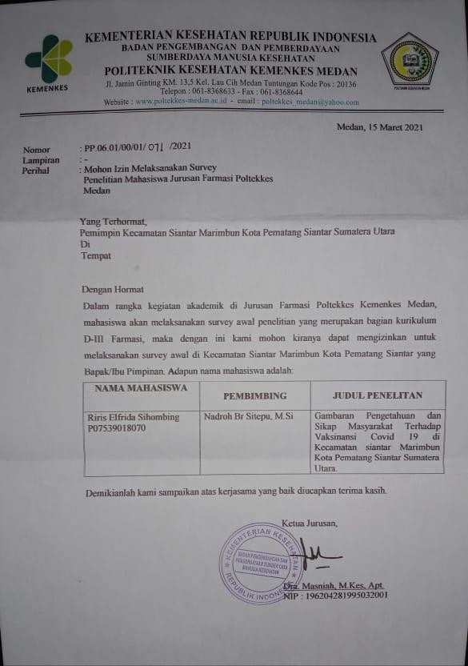

# LAMPIRAN 3 SURAT KETERANGAN PELAKSANAAN PENELITIAN

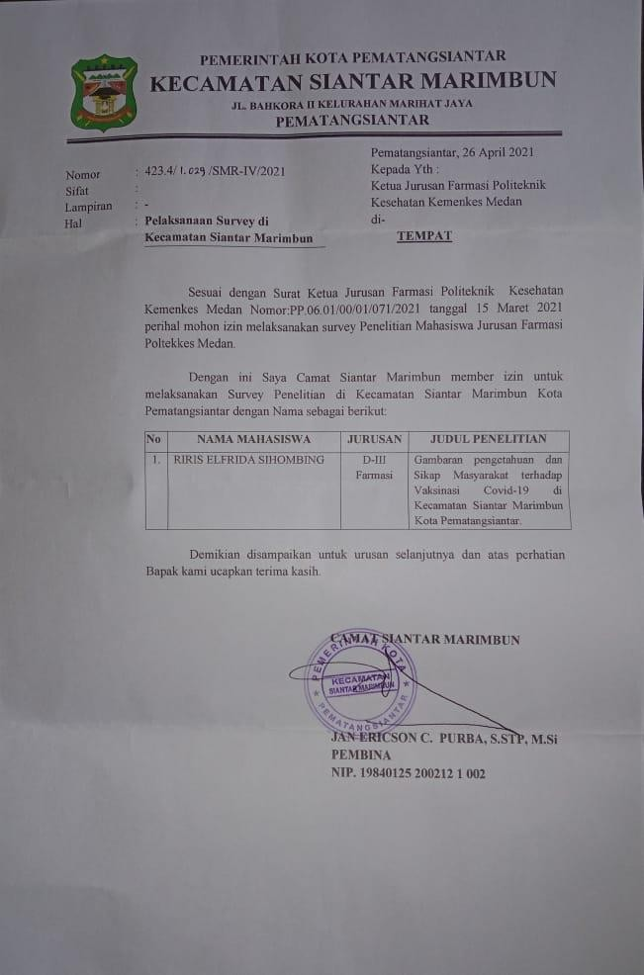

**LAMPIRAN 4**

## KUESIONER PENELITIAN

**GAMBARAN PENGETAHUAN DAN SIKAP MASYARAKAT TERHADAP VAKSINASI COVID- 19 DI KECAMATAN SIANTAR MARIMBUN KOTA PEMATANG SIANTAR SUMATERA UTARA**

Dengan hormat, saya Riris Elfrida Sihombing mahasiswi semester akhir Poltekkes Kemenkes Medan Jurusan Farmasi, dimana pada saat ini saya sedang melakukan penelitian dibawah dosen bimbingan saya Ibu Nadroh br Sitepu, M.Si tentang Gambaran Pengetahuan dan Sikap Masyarakat Terhadap Vaksinasi COVID-19 di Kecamatan Siantar Marimbun Kota Pematang Siantar Sumatera Utara. Oleh karena itu, kontribusi Bapak/Ibu dalam kegiatan penelitian ini turut andil dalam upaya peningkatan kesehatan secara optimal. Mohon ketersediaannya untuk mengisi kuesioner ini dan Saya harapkan Bapak/Ibu mengisi dengan jujur dan terbuka. Atas partisipasinya saya ucapkan terimakasih.

PENDAHULUAN :

* 1. IDENTITAS RESPONDEN
     1. Nama :
     2. Alamat email :
     3. Jenis kelamin :
* Laki-laki
* Perempuan
  1. Usia ( Tahun)
* Remaja Akhir
* Dewasa Awal
* Dewasa Akhir
* Lansia Awal
  1. Latar belakang pendidikan
* Rendah
* Menengah
* Tinggi
  1. Status pekerjaan
* Bekerja
* Belum atau sedang tidak bekerja
* Siwa/ Mahasiswa
  1. Apakah anda bersedia dalam mengikuti survei ini?
* Ya
* Tidak
  1. Apakah Anda pernah test identifikasi Covid-19
* Ya.Pernah, hasil non reaktif
* Ya.Pernah, hasil reaktif
* Ya.Pernah hasil positif
* Tidak pernah
  1. Risiko terhadap infeksi Covid-19
* Sangat tinggi
* Tinggi
* Sedang
* Rendah
  1. Dampak Pandemi Covid-19 terhadap kehidupan sehari-hari
* Sangat besar
* Besar
* Sedang
* Kecil
* Sangat kecil
  1. Dampak pandemi Covid-19 terhadap pekerjaan
* Sangat besar
* Besar
* Sedang
* Kecil
* Sangat kecil PENGETAHUAN TENTANG VAKSIN

NB : ( Memilih “Setuju” berarti “Benar” dan memilih “Tidak setuju” berarti “Salah”)

1. Vaksinasi adalah penyuntikan zat tertentu kedalam tubuh untuk mencegah suatu penyakit
   * Benar
   * Salah
2. Vaksin penting diberikan kepada orang yang sehat maupun yang sakit
   * Benar
   * Salah
3. Setelah mendapat vaksinasi, seseorang akan dijamin bebas dari penyakit tertentu
   * Benar
   * Salah
4. Vaksin berisi virus atau bakteri yang dilemahkan/ dimatikan
   * Benar
   * Salah
5. Vaksin mengandung antibodi yang akan digunakan tubuh dalam mencegah suatu penyakit
   * Benar
   * Salah
6. Vaksinasi dan imunisasi merupakan hal yang sama
   * Benar
   * Salah
7. Selain melakukan penyuntikan, beberapa jenis vaksin juga bisa diberikan dengan meneteskannya kedalam mulut
   * Benar
   * Salah
8. Hasil akhir dari proses vaksinasi adalah imunitas tubuh ( menjadi daya tahan tubuh)
   * Benar
   * Salah
9. Vaksinasi merupakan salah satu solusi dalam mengatasi pandemi COVID-19
   * Setuju
   * Tidak setuju
10. Jaminan kehalalan vaksin sangat dibutuhkan
    * Setuju
    * Tidak setuju

o

SIKAP TERHADAP VAKSINASI COVID-19

1. Saya menerima kebijakan Vaksinasi jika proses pengembangan vaksin sesuai kaidah etik kemanusiaan.
   * Ya
   * Tidak
   * Tidak tahu
2. Saya bersedia mendapat vaksinasi COVID-19.
   * Bersedia
   * Tidak bersedia
3. Saya ingin mendapatkan vaksin secepatnya meskipun membayar
   * Ya
   * Tidak, Menunggu ada kepastian kalau vaksin aman
4. Saya menunggu ada program vaksinasi gratis dari pemerintah
   * Ya
   * Tidak
5. Saya memilih mendapatkan vaksin di Dokter/Bidan/RS Swasta
   * Ya
   * Tidak
   * Tidak tau
6. Saya memilih jenis vaksin
   * Buatan Indonesia
   * Import
   * Tidak ada
7. Jika Pemerintah RI memberikan vaksin COVID-19 Saya akan ikut vaksinasi
   * Ya
   * Tidak
   * Mungkin
8. Menurut Saya vaksin COVID-19 tidak efektiv untuk mencegah infeksi virus COVID-19
   * Setuju
   * Tidak setuju
9. Saya akan berkonsultasi untuk memutuskan di vaksinasi dengan
   * Anggota keluarga
   * Teman
   * Tenaga kesehatan
   * Tidak ada
10. Saya akan mencari informasi lebih lanjut mengenai vaksin COVID-19
    * Ya
    * Tidak

# LAMPIRAN 5

## PENYEBARAN KUESIONER

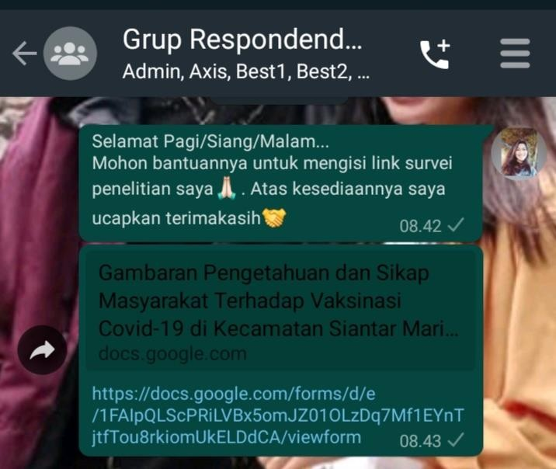

Gambar 5.1 Penyebaran kuesioner melalui grup *WhatsApp*

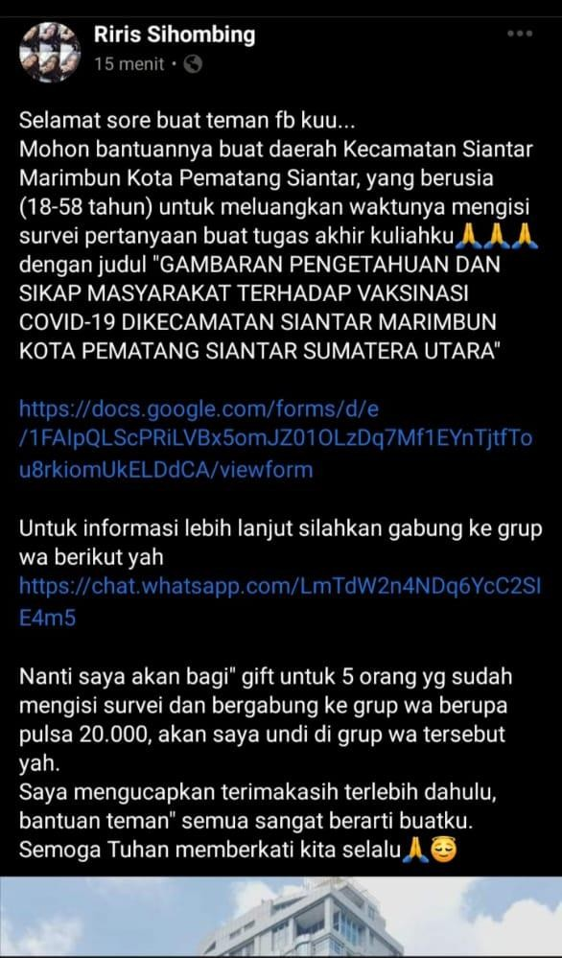

Gambar 5.2 Penyebaran kuesioner melalui sosial media *( Facebook)*

# LAMPIRAN 6

**ETHICAL CLEARANCE**

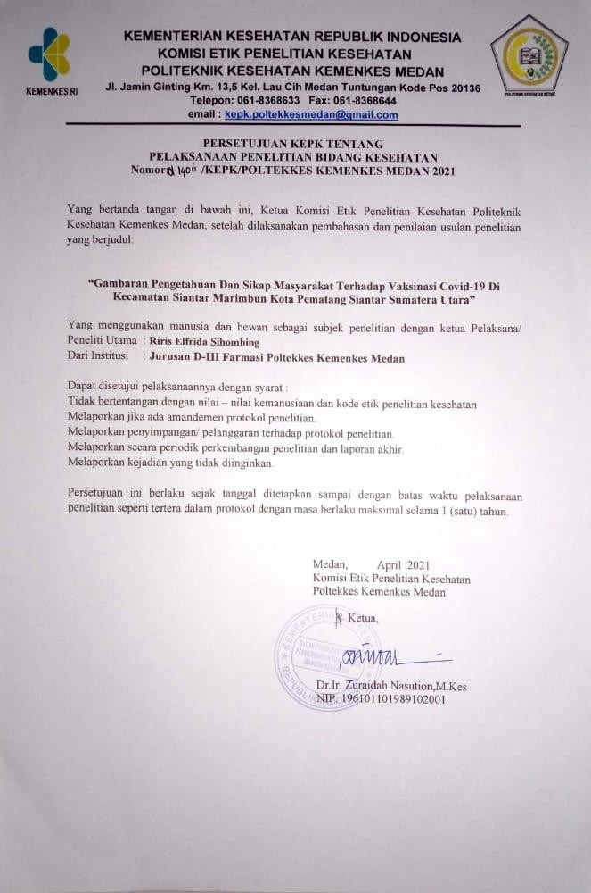

# LAMPIRAN 7

## KARTU BIMBINGAN KTI

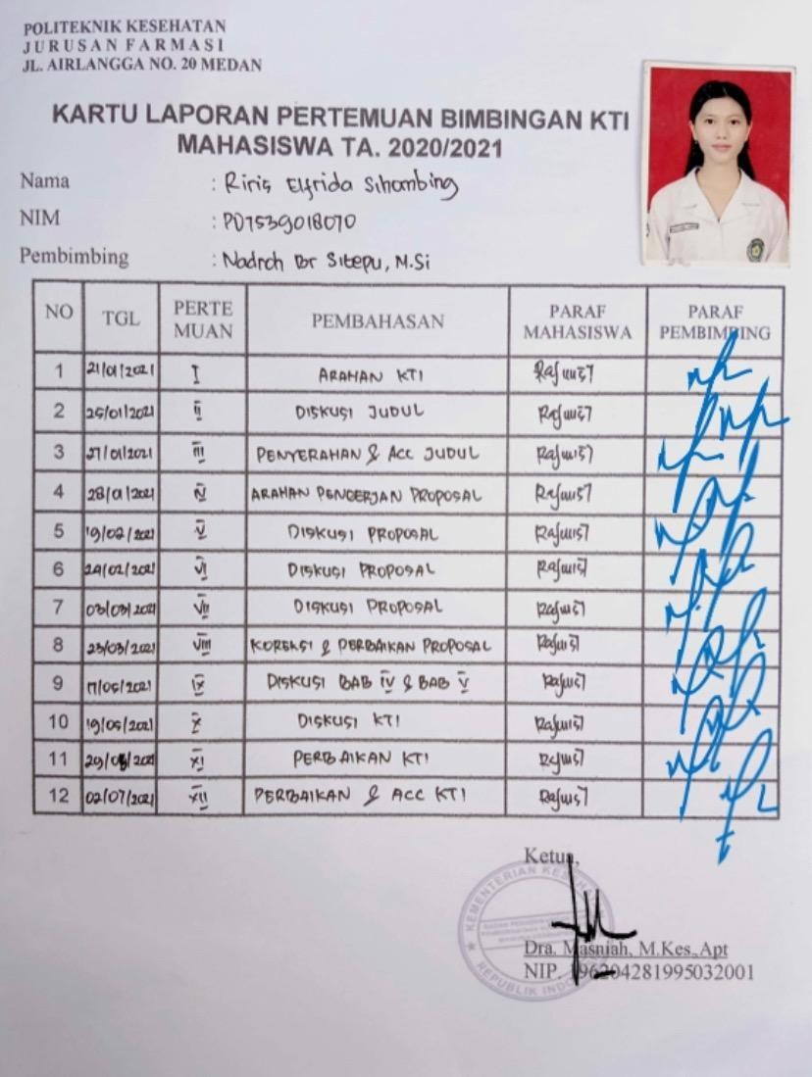

37

# LAMPIRAN 8

|  |  |  |  |  |  |  |  |  |  |  |  |  |  |  |  |  |  |  |  |  |  |  |  |  |  |  |  |  |  |  |  |
| --- | --- | --- | --- | --- | --- | --- | --- | --- | --- | --- | --- | --- | --- | --- | --- | --- | --- | --- | --- | --- | --- | --- | --- | --- | --- | --- | --- | --- | --- | --- | --- |
| **MASTER TABEL** | | | | | | | | | | | | | | | | | | | | | | | | | | | | | | | |
| **GAMBARAN PENGETAHUAN DAN SIKAP MASYARAKAT** | | | | | | | | | | | | | | | | | | | | | | | | | | | | | | | |
| **TERHADAP VAKSINASI COVID- 19 DI KECAMATAN SIANTAR MARIMBUN** | | | | | | | | | | | | | | | | | | | | | | | | | | | | | | | |
| **KOTA PEMATANG SIANTAR SUMATERA UTARA** | | | | | | | | | | | | | | | | | | | | | | | | | | | | | | | |
|  | | | | | | | | | | | | | | | | | | | | | | | | | | | | | | | |
| NO | Responden | JK | USIA | PENDIDIKAN | PEKERJAAN | PENGETAHUAN | | | | | | | | | | |  |  | SIKAP | | | | | | | | | | | | |
| P1 | P2 | P3 | P4 | P5 | P6 | P7 | P8 | P9 | P10 | Total | Skor (%) | Ket | P1 | P2 | P3 | P4 | P5 | P6 | P7 | P8 | P9 | P10 | Total | Skor (%) | Ket |
| 1 | R1 | P | 3 | C | Bekerja | 1 | 1 | 0 | 1 | 1 | 1 | 1 | 1 | 1 | 1 | 9 | 90 | SB | 1 | 1 | 0 | 1 | 0 | 0 | 1 | 1 | 1 | 1 | 7 | 70 | B |
| 2 | R2 | L | 4 | C | Bekerja | 1 | 1 | 0 | 1 | 1 | 1 | 1 | 1 | 1 | 1 | 9 | 90 | SB | 1 | 1 | 0 | 1 | 1 | 0 | 1 | 1 | 1 | 1 | 8 | 80 | B |
| 3 | R3 | P | 2 | C | Bekerja | 1 | 1 | 0 | 1 | 1 | 1 | 1 | 1 | 1 | 1 | 9 | 90 | SB | 1 | 1 | 1 | 1 | 0 | 0 | 1 | 1 | 1 | 1 | 8 | 80 | B |
| 4 | R4 | p | 3 | B | Bekerja | 1 | 1 | 0 | 0 | 1 | 1 | 1 | 1 | 1 | 1 | 8 | 80 | SB | 1 | 1 | 1 | 1 | 1 | 0 | 1 | 0 | 1 | 1 | 8 | 80 | B |
| 5 | R5 | L | 3 | A | Bekerja | 1 | 1 | 1 | 1 | 1 | 0 | 1 | 1 | 1 | 1 | 9 | 90 | SB | 1 | 1 | 1 | 1 | 1 | 1 | 1 | 1 | 1 | 1 | 9 | 90 | SB |
| 6 | R6 | P | 3 | B | Bekerja | 1 | 1 | 1 | 1 | 1 | 1 | 0 | 1 | 1 | 1 | 9 | 90 | SB | 1 | 1 | 0 | 1 | 0 | 0 | 1 | 1 | 1 | 1 | 7 | 70 | B |
| 7 | R7 | P | 1 | B | Siswa/Mahasiswa | 1 | 1 | 1 | 0 | 1 | 1 | 1 | 1 | 1 | 1 | 9 | 90 | SB | 1 | 1 | 0 | 1 | 1 | 0 | 1 | 1 | 1 | 1 | 8 | 80 | B |
| 8 | R8 | p | 4 | C | Bekerja | 0 | 1 | 0 | 1 | 1 | 1 | 1 | 1 | 1 | 1 | 8 | 80 | SB | 1 | 1 | 1 | 1 | 1 | 0 | 1 | 0 | 1 | 0 | 7 | 70 | B |
| 9 | R9 | P | 3 | B | Bekerja | 1 | 0 | 1 | 1 | 1 | 1 | 0 | 1 | 1 | 1 | 8 | 80 | SB | 1 | 1 | 0 | 1 | 1 | 1 | 0 | 1 | 1 | 1 | 8 | 80 | B |
| 10 | R10 | P | 1 | C | Bekerja | 0 | 1 | 0 | 1 | 1 | 1 | 1 | 1 | 1 | 0 | 7 | 70 | B | 1 | 1 | 0 | 1 | 1 | 0 | 1 | 1 | 1 | 1 | 8 | 80 | B |
| 11 | R11 | P | 1 | B | Bekerja | 0 | 1 | 1 | 0 | 1 | 1 | 1 | 1 | 1 | 1 | 8 | 80 | SB | 1 | 1 | 0 | 1 | 1 | 1 | 1 | 1 | 1 | 1 | 9 | 90 | SB |
| 12 | R12 | P | 1 | B | Bekerja | 1 | 1 | 0 | 1 | 1 | 1 | 1 | 1 | 1 | 1 | 9 | 90 | SB | 1 | 1 | 1 | 1 | 1 | 0 | 1 | 1 | 0 | 1 | 8 | 80 | B |
| 13 | R13 | L | 3 | B | Bekerja | 1 | 1 | 0 | 1 | 1 | 1 | 1 | 1 | 1 | 1 | 9 | 90 | SB | 1 | 1 | 1 | 1 | 1 | 1 | 1 | 1 | 1 | 1 | 10 | 100 | SB |
| 14 | R14 | P | 1 | B | Bekerja | 0 | 1 | 0 | 1 | 1 | 0 | 0 | 1 | 0 | 1 | 5 | 50 | CB | 1 | 1 | 0 | 1 | 0 | 0 | 1 | 1 | 1 | 1 | 7 | 70 | B |
| 15 | R15 | P | 1 | B | Siswa/Mahasiswa | 0 | 1 | 0 | 1 | 1 | 0 | 0 | 1 | 1 | 1 | 6 | 60 | B | 1 | 1 | 1 | 1 | 1 | 0 | 1 | 1 | 0 | 1 | 8 | 80 | B |
| 16 | R16 | P | 1 | B | Siswa/Mahasiswa | 0 | 1 | 0 | 1 | 1 | 0 | 0 | 1 | 0 | 1 | 5 | 50 | CB | 1 | 1 | 1 | 1 | 0 | 0 | 1 | 1 | 1 | 1 | 8 | 80 | B |
| 17 | R17 | P | 2 | C | Bekerja | 0 | 1 | 0 | 1 | 1 | 1 | 1 | 1 | 1 | 1 | 8 | 80 | SB | 1 | 1 | 0 | 1 | 1 | 0 | 1 | 1 | 1 | 1 | 8 | 80 | B |
| 18 | R18 | P | 1 | B | Siswa/Mahasiswa | 1 | 1 | 0 | 1 | 1 | 1 | 1 | 1 | 0 | 1 | 8 | 80 | SB | 1 | 1 | 0 | 1 | 0 | 0 | 1 | 1 | 1 | 1 | 7 | 70 | B |
| 19 | R19 | P | 3 | A | Bekerja | 1 | 1 | 0 | 1 | 1 | 1 | 1 | 1 | 1 | 1 | 9 | 90 | SB | 1 | 1 | 0 | 1 | 0 | 0 | 1 | 1 | 1 | 1 | 7 | 70 | B |
| 20 | R20 | L | 3 | A | Bekerja | 1 | 1 | 1 | 1 | 1 | 1 | 1 | 1 | 1 | 1 | 10 | 100 | SB | 1 | 1 | 0 | 1 | 1 | 0 | 1 | 1 | 1 | 1 | 8 | 80 | B |
| 21 | R21 | P | 2 | B | Siswa/Mahasiswa | 1 | 1 | 1 | 1 | 0 | 0 | 1 | 1 | 1 | 1 | 8 | 80 | SB | 1 | 1 | 0 | 1 | 0 | 0 | 0 | 1 | 1 | 1 | 6 | 60 | B |
| 22 | R22 | P | 2 | B | Belum/Sedang TidakBekerja | 0 | 1 | 0 | 1 | 1 | 1 | 0 | 1 | 0 | 1 | 6 | 60 | B | 0 | 0 | 0 | 1 | 0 | 0 | 0 | 0 | 1 | 1 | 3 | 30 | CB |
| 23 | R23 | P | 3 | B | Bekerja | 1 | 1 | 1 | 0 | 1 | 1 | 1 | 1 | 1 | 1 | 9 | 90 | SB | 1 | 1 | 0 | 1 | 0 | 0 | 1 | 1 | 1 | 1 | 7 | 70 | B |
| 24 | R24 | L | 3 | B | Bekerja | 1 | 1 | 1 | 1 | 1 | 0 | 1 | 1 | 1 | 1 | 9 | 90 | SB | 1 | 1 | 0 | 1 | 0 | 0 | 1 | 1 | 1 | 1 | 7 | 70 | B |
| 25 | R25 | P | 1 | B | Siswa/Mahasiswa | 1 | 1 | 0 | 1 | 1 | 1 | 1 | 1 | 0 | 1 | 8 | 80 | SB | 1 | 1 | 0 | 1 | 0 | 0 | 1 | 1 | 1 | 1 | 7 | 70 | B |
| 26 | R26 | P | 1 | B | Siswa/Mahasiswa | 1 | 1 | 1 | 0 | 1 | 1 | 1 | 1 | 1 | 1 | 9 | 90 | SB | 1 | 1 | 0 | 1 | 1 | 0 | 1 | 1 | 1 | 1 | 8 | 80 | B |
| 27 | R27 | L | 1 | B | Siswa/Mahasiswa | 1 | 1 | 1 | 1 | 1 | 1 | 1 | 1 | 1 | 1 | 10 | 100 | SB | 1 | 1 | 0 | 1 | 1 | 0 | 1 | 0 | 1 | 1 | 7 | 70 | B |
| 28 | R28 | P | 1 | B | Siswa/Mahasiswa | 0 | 1 | 1 | 1 | 1 | 1 | 1 | 1 | 1 | 1 | 9 | 90 | SB | 1 | 1 | 0 | 1 | 1 | 0 | 1 | 1 | 0 | 1 | 7 | 70 | B |
| 29 | R29 | L | 2 | C | Bekerja | 0 | 1 | 0 | 0 | 1 | 0 | 1 | 1 | 0 | 0 | 4 | 40 | CB | 1 | 1 | 1 | 1 | 0 | 0 | 1 | 1 | 1 | 1 | 8 | 80 | B |
| 30 | R30 | P | 1 | C | Bekerja | 1 | 1 | 1 | 0 | 1 | 0 | 0 | 1 | 1 | 1 | 7 | 70 | B | 1 | 1 | 0 | 1 | 1 | 0 | 1 | 1 | 1 | 1 | 8 | 80 | B |
| 31 | R31 | P | 1 | C | Belum/Sedang TidakBekerja | 1 | 1 | 0 | 0 | 1 | 0 | 1 | 1 | 0 | 1 | 6 | 60 | B | 1 | 1 | 1 | 1 | 1 | 0 | 1 | 1 | 1 | 1 | 9 | 90 | SB |
| 32 | R32 | P | 2 | C | Bekerja | 1 | 1 | 0 | 1 | 1 | 1 | 0 | 1 | 1 | 1 | 8 | 80 | SB | 1 | 1 | 0 | 1 | 1 | 0 | 1 | 1 | 1 | 1 | 8 | 80 | B |
| 33 | R33 | L | 1 | B | Bekerja | 0 | 1 | 0 | 1 | 1 | 1 | 1 | 1 | 0 | 0 | 6 | 60 | B | 1 | 1 | 1 | 1 | 0 | 0 | 1 | 1 | 1 | 1 | 8 | 80 | B |
| 34 | R34 | P | 2 | C | Bekerja | 1 | 1 | 0 | 1 | 1 | 1 | 0 | 1 | 0 | 1 | 7 | 70 | B | 1 | 1 | 0 | 1 | 0 | 0 | 1 | 1 | 1 | 1 | 7 | 70 | B |
| 35 | R35 | P | 1 | B | Siswa/Mahasiswa | 0 | 1 | 0 | 1 | 1 | 1 | 1 | 1 | 0 | 1 | 7 | 70 | B | 1 | 1 | 1 | 1 | 1 | 1 | 1 | 1 | 1 | 1 | 10 | 100 | SB |
| 36 | R36 | L | 1 | B | Siswa/Mahasiswa | 1 | 1 | 0 | 0 | 1 | 0 | 0 | 1 | 0 | 1 | 5 | 50 | CB | 1 | 1 | 0 | 1 | 1 | 0 | 1 | 1 | 1 | 1 | 8 | 80 | B |
| 37 | R37 | L | 1 | B | Bekerja | 1 | 1 | 1 | 0 | 1 | 1 | 0 | 1 | 1 | 1 | 8 | 80 | SB | 1 | 1 | 0 | 1 | 1 | 0 | 1 | 1 | 1 | 1 | 8 | 80 | B |
| ## | R38 | L | 2 | C | Bekerja | 1 | 1 | 0 | 1 | 1 | 1 | 1 | 1 | 1 | 1 | 9 | 90 | SB | 1 | 1 | 1 | 1 | 0 | 0 | 1 | 1 | 1 | 1 | 8 | 80 | B |
| ## | R39 | P | 2 | C | Bekerja | 0 | 1 | 0 | 0 | 1 | 0 | 0 | 1 | 0 | 0 | 3 | 30 | KB | 1 | 1 | 0 | 1 | 0 | 0 | 1 | 1 | 1 | 1 | 7 | 70 | B |
| 40 | R40 | L | 1 | B | Siswa/Mahasiswa | 1 | 0 | 1 | 1 | 1 | 1 | 1 | 1 | 1 | 1 | 9 | 90 | SB | 1 | 1 | 1 | 1 | 1 | 0 | 1 | 0 | 0 | 1 | 7 | 70 | B |
| 41 | R41 | L | 3 | B | Bekerja | 1 | 0 | 0 | 1 | 1 | 1 | 1 | 1 | 1 | 1 | 8 | 80 | SB | 1 | 1 | 1 | 1 | 1 | 0 | 1 | 0 | 1 | 1 | 8 | 80 | B |
| 42 | R42 | P | 2 | B | Belum/Sedang TidakBekerja | 1 | 1 | 0 | 1 | 1 | 1 | 0 | 1 | 1 | 1 | 8 | 80 | SB | 1 | 1 | 0 | 1 | 0 | 0 | 1 | 1 | 1 | 1 | 7 | 80 | B |
| 43 | R43 | L | 3 | B | Bekerja | 1 | 0 | 1 | 1 | 1 | 0 | 1 | 1 | 1 | 1 | 8 | 80 | SB | 1 | 0 | 1 | 0 | 1 | 1 | 0 | 1 | 1 | 1 | 7 | 80 | B |
| 44 | R44 | P | 4 | B | Bekerja | 0 | 1 | 0 | 0 | 1 | 1 | 0 | 1 | 0 | 1 | 5 | 50 | CB | 1 | 1 | 0 | 1 | 1 | 1 | 1 | 1 | 0 | 1 | 8 | 80 | B |
| 45 | R45 | P | 4 | A | Bekerja | 1 | 1 | 0 | 0 | 1 | 0 | 0 | 1 | 1 | 1 | 6 | 60 | B | 1 | 1 | 0 | 1 | 1 | 0 | 1 | 0 | 0 | 1 | 6 | 60 | B |
| 46 | R46 | P | 1 | C | Belum/Sedang TidakBekerja | 1 | 1 | 0 | 0 | 1 | 1 | 0 | 1 | 1 | 1 | 7 | 70 | B | 0 | 1 | 0 | 1 | 1 | 0 | 1 | 1 | 1 | 1 | 7 | 70 | B |
| 47 | R47 | P | 4 | A | Bekerja | 1 | 1 | 1 | 1 | 1 | 0 | 0 | 1 | 0 | 1 | 7 | 70 | B | 1 | 1 | 0 | 1 | 1 | 0 | 0 | 1 | 1 | 1 | 7 | 70 | B |
| 48 | T48 | L | 1 | B | Siswa/Mahasiswa | 1 | 0 | 0 | 1 | 1 | 1 | 1 | 1 | 1 | 1 | 8 | 80 | SB | 0 | 1 | 0 | 1 | 1 | 0 | 1 | 0 | 1 | 1 | 6 | 60 | B |
| 49 | T49 | L | 1 | B | Bekerja | 1 | 1 | 1 | 0 | 1 | 1 | 0 | 1 | 1 | 1 | 8 | 80 | SB | 1 | 0 | 0 | 1 | 0 | 0 | 0 | 1 | 0 | 1 | 4 | 40 | CB |
| 50 | R50 | P | 1 | B | Siswa/Mahasiswa | 1 | 1 | 0 | 1 | 1 | 0 | 1 | 1 | 0 | 1 | 7 | 70 | B | 1 | 1 | 0 | 1 | 1 | 0 | 1 | 1 | 1 | 1 | 8 | 80 | B |
| 51 | R51 | P | 3 | B | Belum/Sedang TidakBekerja | 1 | 1 | 0 | 1 | 1 | 1 | 1 | 1 | 0 | 1 | 8 | 80 | B | 1 | 1 | 0 | 1 | 1 | 0 | 1 | 0 | 1 | 1 | 7 | 70 | B |
| 52 | R52 | P | 3 | B | Bekerja | 1 | 1 | 1 | 1 | 0 | 1 | 1 | 1 | 1 | 1 | 9 | 90 | SB | 1 | 1 | 0 | 1 | 1 | 0 | 1 | 0 | 1 | 1 | 7 | 70 | B |
| JUMALAH SKOR KESELURUHAN | | | | | | 40 | 48 | 17 | 37 | 50 | 37 | 34 | 52 | 36 | 48 | 399 | 76,73 | B | 49 | 49 | 14 | 51 | 33 | 6 | 46 | 43 | 45 | 51 | 387 | 74,42 | B |
|  |  |  |  |  |  |  |  |  |  |  |  |  |  |  |  |  |  |  |  |  |  |  |  |  |  |  |  |  |  |  |  |
|  |  |  |  |  |  |  |  |  |  |  |  |  |  |  |  |  |  |  |  |  |  |  |  |  |  |  |  |  |  |  |  |
|  | **KETERANGAN** |  |  |  |  |  |  |  |  |  |  |  |  |  |  |  |  |  |  |  |  |  |  |  |  |  |  |  |  |  |  |
|  | 1 = Remaja Akhir |  |  |  | A = Rendah |  |  |  |  |  |  |  |  |  |  |  |  |  |  |  |  |  |  |  |  |  |  |  |  |  |  |
|  | 2 = Dewasa Awal |  |  |  | B = Menengah |  |  |  |  |  |  |  |  |  |  |  |  |  |  |  |  |  |  |  |  |  |  |  |  |  |  |
|  | 3 = Dewasa Akhir |  |  |  | C = Tinggi |  |  |  |  |  |  |  |  |  |  |  |  |  |  |  |  |  |  |  |  |  |  |  |  |  |  |
|  | 4 = Lansia Awal |  |  |  |  |  |  |  |  |  |  |  |  |  |  |  |  |  |  |  |  |  |  |  |  |  |  |  |  |  |  |